初赛模拟卷 O2（有机）· 答案与解析
组卷口径：10 题跨 5 个来源机构抽取（chemy、伽马、化英社、壹尖培优、清北营），全部取自各机构 2025~2026 年最新批次（第39/40届 ＋ 2026 年班次）；均满足 difficulty≥⭐⭐⭐⭐、fidelity=原书逐字；全部为有机化学题（已剔除国内初赛真题），与 卷 O1 用题零重复。 范围：第一部分 有机合成与反应机理（第 1–5 题，65 分）、第二部分 结构鉴定与立体化学（第 6–10 题，65 分），满分 130 分，建议用时 110 分钟；难度 ⭐⭐⭐⭐ ×10、⭐⭐⭐⭐⭐ ×0。 题卡溯源见卷末选题清单。

第一部分 有机合成与反应机理（第 1–5 题，共 65 分）

第 1 题（13 分）酶催化有机合成
来源：化英社 第40届化英社化学奥林匹克（初赛）夏季模拟11 第 8 题｜难度 ⭐⭐⭐⭐
酶催化有机合成可以利用生物催化剂在温和条件下高效、选择性地构建复杂有机分子，是绿色化学和工业合成的重要工具。本题将探讨酶催化有机合成反应及其机理，本题不要求立体化学。
吡哆醛-5’-磷酸（PLP）是自然界中的重要辅酶，PLP依赖型酶是催化多样性最为丰富的酶家族之一，能够在氨基酸的多位点实现多种转化反应。下列1-1~1-3将分别介绍该家族酶催化α-氨基酸在α位、β位、γ位的反应，且这些小问涉及的8-氨基-7-氧代壬酸合酶（AONS）、L-苏氨酸转醛醇酶（ObiH）、色氨酸合成酶（TS）、UstD、Fub7、SphA均为PLP依赖型酶。
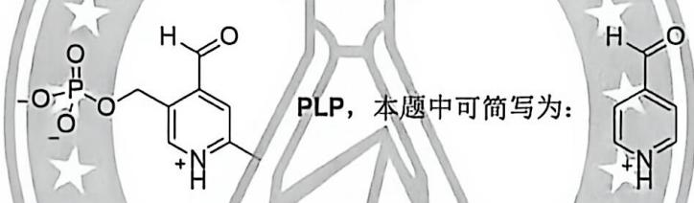
1-1-1 AONS 可催化如下反应，实现氨基酸α位的转化，研究人员认为反应过程中先发生了酰基辅酶 A（辅酶 A 缩写为 CoA-SH，其活性中心为巯基）与丙氨酸的缩合、再发生了脱羧。写出该反应经历的关键中间体，可省略质子转移和缩合、水解步骤。
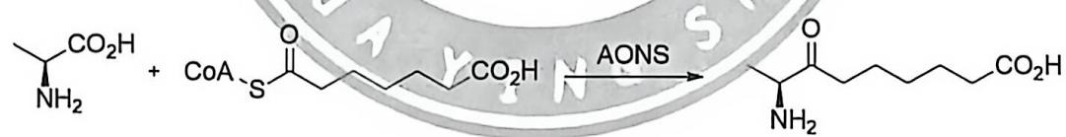
1-1-2 利用 ObiH 可实现含手性叔醇的非经典氨基酸的合成。如下所示，反应体系中还需要添加乙醇脱氢酶（ScADH）、甲酸脱氢酶（CbFDH）、少量 $NAD^{+}$ 和少量甲酸铵，已知 CbFDH 可以利用 $NAD^{+}$ 氧化甲酸并产生 NADH，NADH 又可以被 ScADH 利用、消耗该反应生成的某种当量伴随产物 X 以提高反应产率。画出 A、X 的结构。
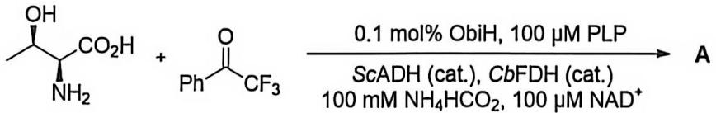
1-2-1 TS 中的β亚基内可以催化吲哚与 L-丝氨酸反应合成 L-色氨酸。判断此时在 PLP 的催化下发生反应的位点——即氨基酸β位——呈现出亲核性还是亲电性。已知 L-丝氨酸结构如下，画出 L-色氨酸的结构。
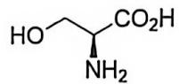
1-2-2 对 UstD 进行定向进化得到的工程化酶可以催化 L-天冬氨酸与醛的反应。判断此时在 PLP 的催化下发生反应的位点呈现出亲核性还是亲电性，画出该反应中形成 Cβ-Cγ 碳碳键前一步的中间体。
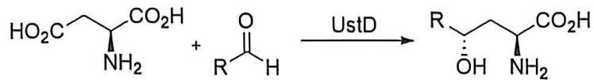
1-3-1 Fub7 在萎蔫酸的生物合成中发挥重要作用, 其可催化如下生物过程中合成 B 的步骤, B 会自发缩合成环得到 C, C 可在 Fub9 催化下氧化脱氢得到萎蔫酸。画出 B、C 的结构。
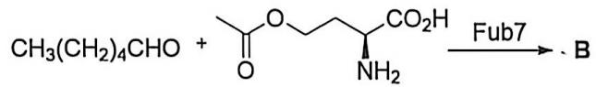 | 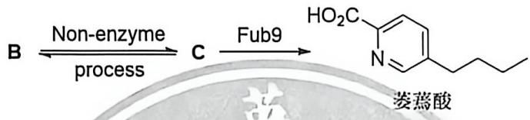
1-3-2 对 SphA 进行定向进化得到的工程化酶可以催化如下环化反应，合成五元环产物。该过程的机理如下：底物 VAM 与 PLP 缩合、发生脱羧得到中间体 1，中间体 1 与 $α,β$ -不饱和酮反应得到中间体 2，工程化酶口袋内赖氨酸侧链上氨基进攻中间体 2 得到烯胺、发生互变异构，得到中间体 3，中间体 3 进一步发生关环等过程得到五元环产物。画出中间体 1、2、3 和五元环产物 D 的结构，赖氨酸侧链上氨基可简写为 Lys-${NH}_{2}$ 。
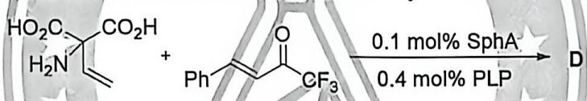
1-4 焦磷酸硫胺素（ThDP）同样是重要的辅酶，近日，研究团队通过蛋白质工程重塑 ThDP 依赖型酶 P/BAL 的催化功能，成功实现了含氰基分子的分子内碳碳键偶联反应。已知 E 至 F 在水相中进行，最终产物不含 N，存在两个具有芳香性的环，画出 E、F 的结构。
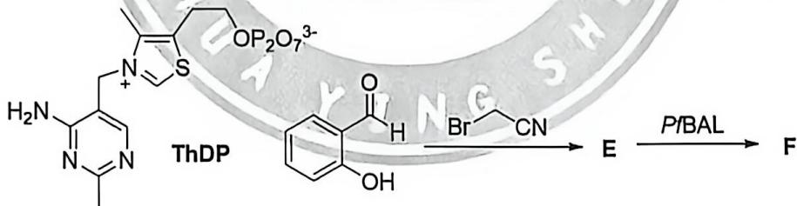

答案
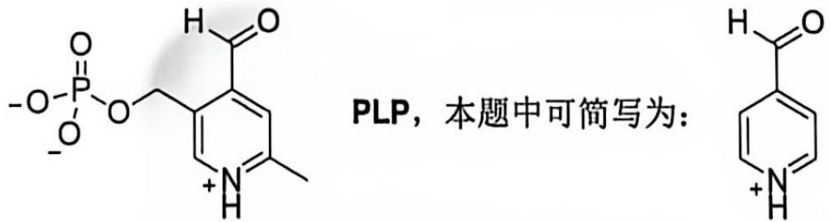 | 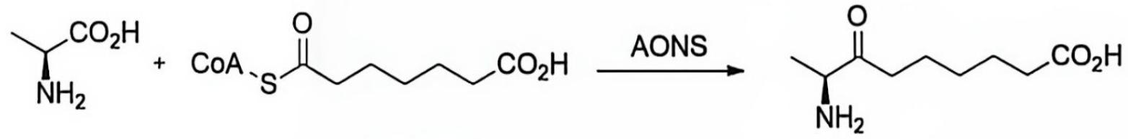 | 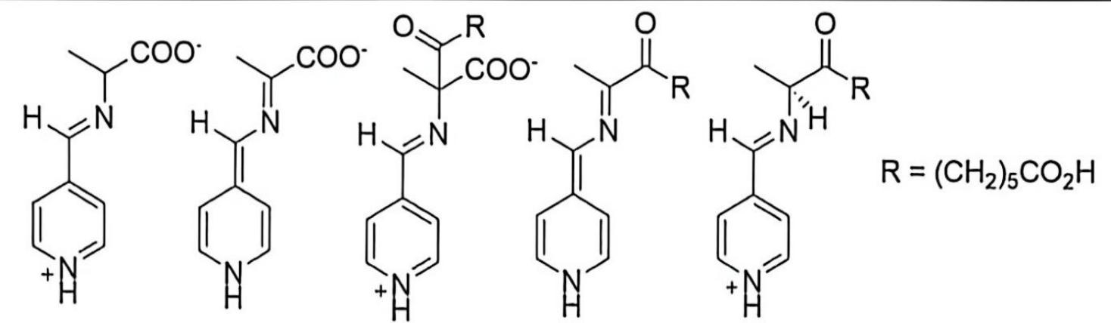
(共3分, 各1分, 第1个和第2个写出一个即可, 第4个和第5个写出一个即可)
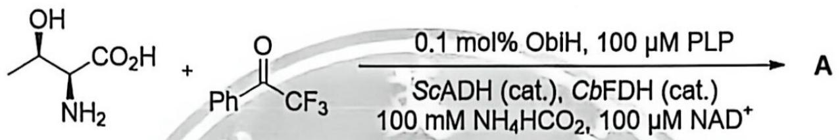 | 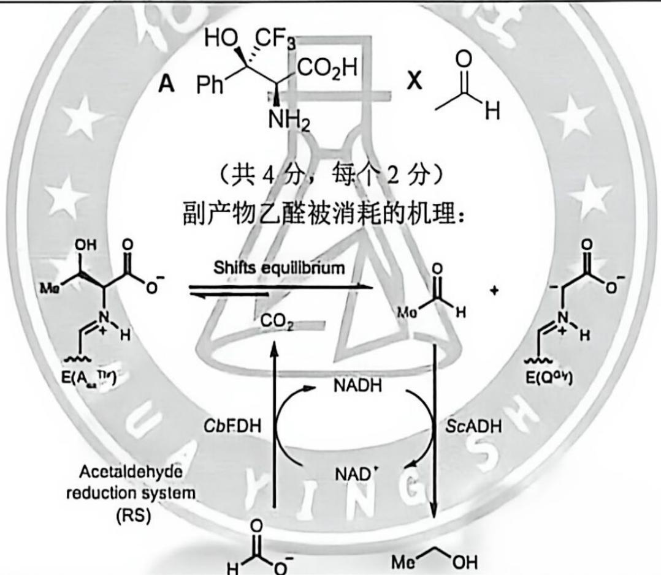 | 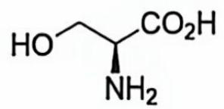
亲电性（1分）
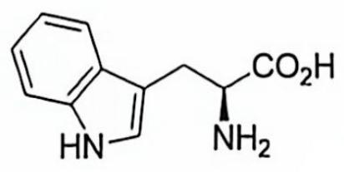
(2 分) (共3分)
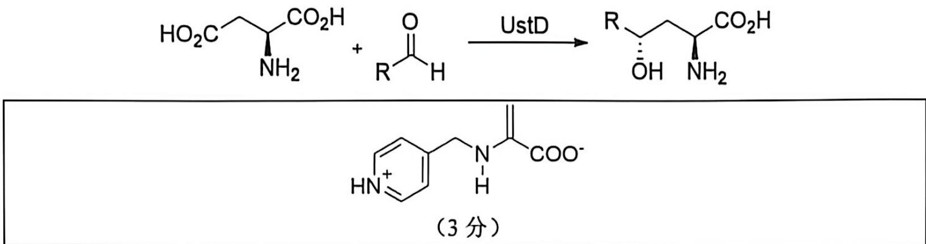 | 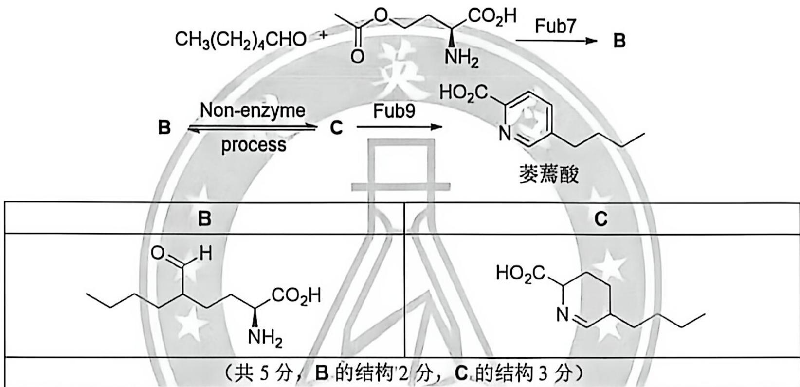 | 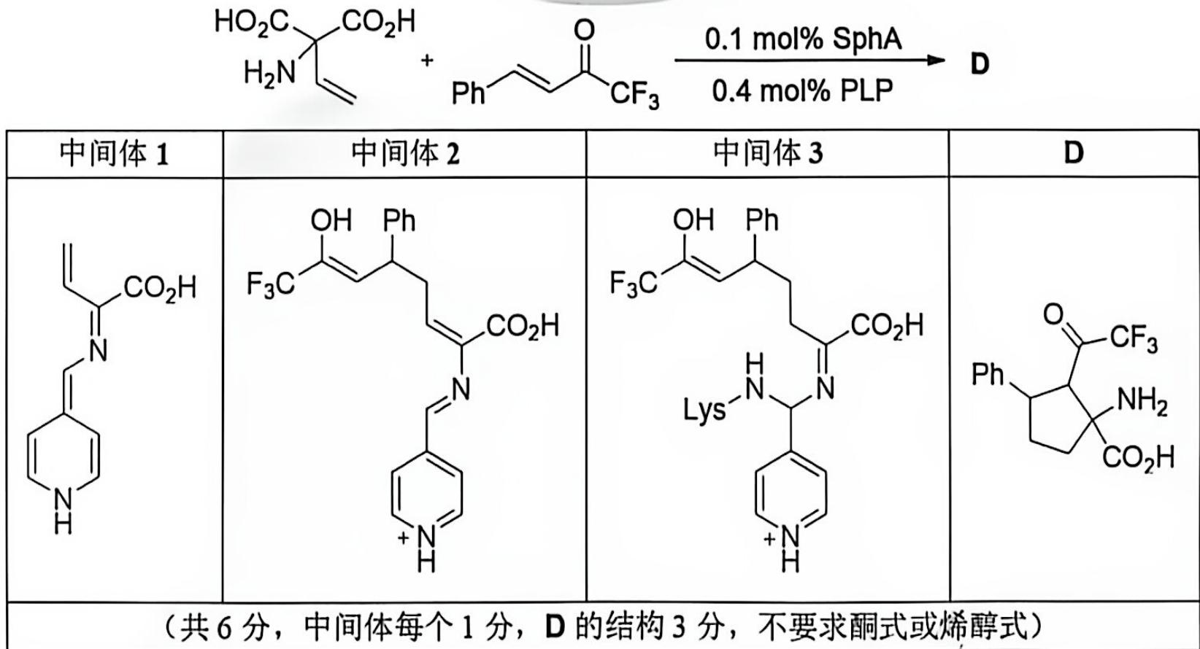

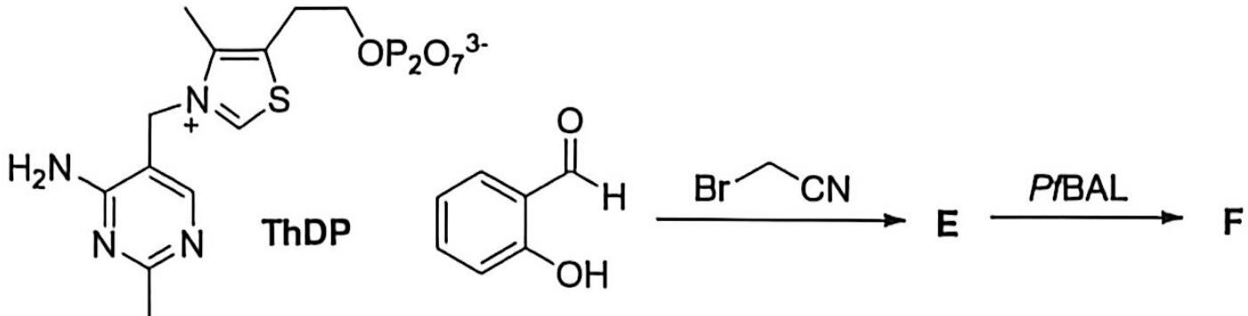 | 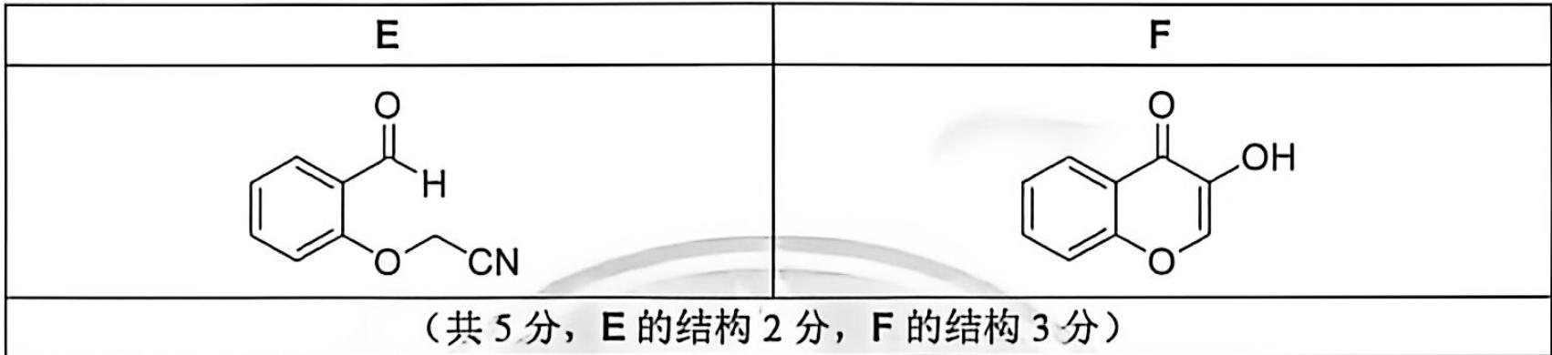
—— 解析 ——
考点：PLP／ThDP 依赖型酶的催化范式（主锚 酶催化、辅酶与生物氧化还原；配套 亚胺、烯胺、互变异构、氨基酸与等电点、亲核体与亲电体、Michael加成）
思路：全题七小问共用同一条主干：辅酶把本来不活泼的氨基酸骨架活化成可定向反应的中心，判据全部在库内——① 辅酶与生物氧化还原 §3.3 原文「PLP 与氨基酸形成亚胺（醛亚胺）后，可通过不同的 C–H 断裂位置实现：转氨（α-C 去质子→电子推向羧基→脱羧）／消旋／脱羧／侧链消除重排」⇒ 1-1-1（α 位缩合-脱羧）、1-2-1／1-2-2（β 位消除成氨基丙烯酸酯）、1-3-1（γ 位活化）就是这条主干的三段分流；② 同页 §3.2 CoA 硫醇酯表「共轭更差→更易水解／更易烯醇化；硫醇盐是更好的离去基团→酰基转移更快」⇒ 1-1-1 的「缩合」必须落成硫酯而非酰胺；③ 酶催化 §四-1「酶催化不会改变平衡位置，只会通过新机理降低活化能」⇒ 1-1-2 加 ScADH／CbFDH／NAD⁺ 的目的是不断移除副产物、拉动可逆平衡，不是换机理；④ 烯胺 §2.3「烯胺两性：β-碳具亲核性」＋互变异构 §3.3「亚胺-烯胺互变」对 Michael加成 §3.1「两个亲电中心：1,2- vs 1,4-」⇒ 1-2-1 与 1-2-2 是同一物种的两种极性用法；⑤ 1-4 换到 ThDP：噻唑鎓 C2 去质子成叶立德，与羰基加成得 Breslow 中间体（「被保护的酰基负离子」）——库内辅酶页未收 ThDP 条目，按同一「电子槽」逻辑外推并在此标注。
1-1-1：机理链（题干已给「先缩合、再脱羧」）：① PLP 醛基与丙氨酸氨基缩合成外源醛亚胺（亚胺 §2.1 两步：亲核加成得氨基醇→质子转移脱水；§2.2「弱酸催化 pH~4-5 最佳，过酸会质子化胺」正解释酶口袋的酸碱微环境）；② α-C 去质子成醌型中间体（辅酶与生物氧化还原 §3.3 转氨项）；③ 醌型负离子对酰基-CoA 硫酯羰基亲核加成——判据引 §3.2「硫醇酯共轭差、易受进攻，且硫醇盐是好离去基团」，所以「缩合」的产物是硫酯级酰基化而非肽键；④ 脱羧放 CO₂；⑤ 质子化／水解释出产物。答案图落位：44e748bf＝AONS 总反应式（氨基酸＋酰基-CoA → 7-氧代-8-氨基壬酸型产物，CO₂ 与 CoA-SH 离去）；08ca3d72＝PLP 结构并注明「本题中可简写为」吡啶鎓简式（答题可用简式）；5d544be4＝五个 PLP–氨基酸加成物候选（R 为庚二酰型长链），卷内口径「第 1 个和第 2 个写出一个即可、第 4 个和第 5 个写出一个即可」⇒ 实际只需交对 3 个节点。得分点：外源醛亚胺／醌型（1 分）＋ 缩合后或脱羧后物种（1 分）＋ 产物（1 分），共 3 分。
1-1-2：A＝含手性叔醇的非经典氨基酸（答案图 94248944 左：HO–C(CF₃)(Ph)–CH(NH₂)–CO₂H，季碳带 OH）；X＝乙醛 CH₃CHO（同图右侧小结构）。答案图落位：c39a4032＝答案反应式（L-苏氨酸＋三氟苯乙酮 → A；条件 0.1 mol% ObiH／100 μM PLP／ScADH(cat.)／CbFDH(cat.)／100 mM 甲酸铵／100 μM NAD⁺）；94248944＝A 与 X 结构＋「副产物乙醛被消耗的机理」循环图（CbFDH：HCO₂⁻＋NAD⁺→CO₂＋NADH；ScADH：NADH＋乙醛→乙醇＋NAD⁺，图上标注 Shifts equilibrium／Acetaldehyde reduction system）。判据直引：① 辅酶与生物氧化还原 §3.1「NAD⁺ 吡啶鎓环 C4 接受负氢生成 NADH，可逆；NADH 也是还原剂」⇒ 本体系 NADH 是还原剂（乙醛→乙醇）、NAD⁺ 是氧化剂（甲酸→CO₂）；② 酶催化 §四-1「酶不改变平衡位置」⇒ 两个脱氢酶是不断移除 X 的辅酶再生循环，把可逆的逆羟醛平衡拉向产物——计量特征自检：100 mM 甲酸铵 vs 100 μM PLP／NAD⁺，底物大大过量、辅酶催化量循环，正是「拉平衡」体系的典型配比；③ 机理上 ObiH 走逆羟醛裂解：苏氨酸 Cα–Cβ 断裂交出甘氨酸等价物（PLP 结合），放出 X＝乙醛，甘氨酸等价物再对三氟苯乙酮加成得 A。得分点：A 的叔醇立体中心（2 分）＋ X 是乙醛（2 分），共 4 分。
1-2-1：答案：β 位呈亲电性（1 分）＋ L-色氨酸结构（2 分）。判据直引：PLP 使丝氨酸经消除生成氨基丙烯酸酯（α-氨基取代的 α,β-不饱和羧酸等价物）——按 Michael加成 §3.1「两个亲电中心：羰基碳 1,2- vs β-碳 1,4-」，该物种 β 位是缺电子的 Michael 受体（烯胺 §2.3 共振式另一端：C=C–N ⇌ ⁺C–C=N，β 碳带正电性）⇒ 被吲哚 C3（富电子芳环，芳香亲电取代反应）亲核进攻形成 Cβ–Cγ 键。答案图落位：ec10a423＝L-色氨酸（吲哚-3-基-CH₂-CH(NH₂)-CO₂H，NH₂ 楔形）；320cfb19＝答案区复贴的 L-丝氨酸——⛔ 题面 1-2-1 已给该结构，不复述，其作用是承接 Trp 的 S 构型。得分点：亲电性判断（1 分）＋ Trp 结构含正确立体化学（2 分），共 3 分。
1-2-2：答案：β 位呈亲核性；中间体＝成键前一步的 PLP 结合物种（烯胺／醌型）。判据直引：同一范式的反向用法——这次要 β 位去进攻醛，物种必须取烯胺／烯醇型：烯胺 §2.3「β-碳具亲核性——氮孤对通过共轭使 β-碳富电子化」＋互变异构 §3.3「亚胺-烯胺互变 R₂C=NH ⇌ RCH=CNHR」⇒ 与 1-2-1 的「亲电」恰成对偶，是全题最大区分点。答案图落位：98d1f8a2＝L-天冬氨酸＋醛＋PLP 加成物（页内标注 3 分）——画的是 Cβ–Cγ 键形成前一步的中间体（PLP 醛亚胺／醌型，醛已配位未成键）。⚠️ 题目只要「成键前一步」，多画成键后产物不得分。得分点：亲核性判断＋中间体结构正确（共 3 分）。
1-3-1：答案图落位：2a1cb050＝B（左：开链 ω-醛基 α-氨基酸——左端醛基、右端 α-氨基酸，即 Fub7 催化己醛与 O-乙酰高丝氨酸的 γ-位 C–C 偶联产物）与 C（右：六元 N 杂环，5-丁基吡啶-2-甲酸骨架的二氢前体）；页内注明「共 5 分，B 的结构 2 分，C 的结构 3 分」。分步推导：① 由终产物倒推——题干「B 自发缩合成环得 C、C 经 Fub9 氧化脱氢得萎薆酸」⇒ 萎薆酸＝5-丁基吡啶-2-甲酸，故 C 必为含 N 六元环、B 必为其开链前体；② B→C 是分子内亚胺化（醛基＋氨基；亚胺 §2.1：亲核加成→脱水，「自发」正对应弱酸催化可逆特征）；③ C→萎薆酸是 Fub9 的氧化脱氢芳构化。判据直引：辅酶与生物氧化还原 §3.3 第 4 项「侧链消除/重排」即 PLP γ 位活化的库内判据。得分点：B 的开链醛-氨基酸骨架（2 分）＋ C 的六元杂环与丁基位置（3 分）。
1-3-2：机理题干已给全（VAM＋PLP 缩合→脱羧得中间体 1；1 与 α,β-不饱和酮 Michael 加成得 2；赖氨酸侧链 NH₂ 进攻成烯胺、互变异构得 3；3 关环得 D），答题就是把四个节点画对。判据直引：② 步是 Michael加成 §3.1「β-碳的 1,4-共轭加成（受体含 C=C 才可能 Michael）」（给体＝脱羧后醌型物种，受体＝α,β-不饱和酮）；③ 步是 烯胺 §2.2「仲胺形成烯胺」＋互变异构 §3.3「亚胺-烯胺互变」；④ 步关环按 Baldwin规则（5-exo-trig 有利）。答案图落位：1e872958＝中间体 1／2／3 与 D 的四格表，页内注明「共 6 分，中间体每个 1 分，D 的结构 3 分，不要求酮式或烯醇式」——D 为五元环产物（环带 CF₃、Ph、NH₂、CO₂H）。⛔ 题面 scheme df96db3a 已给反应框架，不复述。得分点：三个中间体各 1 分（节点顺序对即可）＋ D 3 分。
1-4：答案图落位：37776131＝E（2 分）与 F（3 分）两格：E＝2-(氰甲氧基)苯甲醛（水杨醛酚 O 对 BrCH₂CN 亲核取代产物，亲核取代）；F＝苯并吡喃酮型双环（香豆素骨架，环上羰基与羟基呈烯醇式），不含 N。分步推导：① 由硬约束反推——「最终产物不含 N 且有两个芳香性环」⇒ F 必是苯环＋α-吡喃酮稠环（α-吡喃酮具 6π 芳香性，芳香性），CN 的氮在过程中脱除；E 则保留 CN（「含氰基分子」是 P/BAL 的底物线索）；② 机理：ThDP 噻唑鎓 C2 去质子成叶立德，与醛加成得 Breslow 中间体（被保护的酰基负离子；库内辅酶页未收 ThDP，按 PLP 同一「电子槽」逻辑外推）⇒ 酰基负离子等价物分子内进攻氰基碳构建 C–C 键 ⇒ 酚氧关环、N 脱除 ⇒ F。答案图落位 2：5dfa2765＝答案区复贴的总 scheme（BrCH₂CN＋水杨醛 → E → F；⛔ 题面已给，不复述）。得分点：E 保留 CN 与醛（2 分）＋ F 的双环芳环数与 OH/羰基位置（3 分）。
易错：① 把 PLP 的 α 位与 β 位机制混用——库内 §3.3 明列四条分流（转氨／消旋／脱羧／侧链消除），β 位专走消除成氨基丙烯酸酯；② 1-1-1 把「缩合」写成酰胺而漏掉硫醇酯活化形式（§3.2：硫醇盐是好离去基团）；③ 1-1-2 把 X 当成水或 CO₂——X 是逆羟醛放出的乙醛，ScADH／CbFDH 是拉平衡的辅酶再生体系而非反应物；④ 1-2-1／1-2-2 的「亲电／亲核」写反——判据是物种取氨基丙烯酸酯（β 亲电）还是其烯胺型（β 亲核）；⑤ 1-3-2 多画中间体或漏掉赖氨酸成烯胺步；⑥ 1-4 把 Breslow 中间体的加成方向写反（叶立德负碳应进攻氰基碳）。
举一反三：① 题-CM-20-05-大肠杆菌色氨酸合酶由2个亚基（题库反链：同考 酶催化／辅酶与生物氧化还原／亚胺，与 1-2-1 的 TS 同一酶）；② 题-HYS-11-03-黄素自然界中最普遍的有机辅因（同考 辅酶与生物氧化还原，辅因子结构-功能辨析）；③ 题-CM-135-09-近年来对氨基酸进行同位素标记（同考 氨基酸与等电点／亚胺，PLP 型标记机理）；④ 题-YJ-03-08-有机反应立体选择性的控制一直（同考 烯胺，烯胺型中间体的立体控制）。
溯源：① 主来源 07-资料提炼/书籍提炼/提炼-Clayden-第42章-生命中的有机化学（辅酶与生物氧化还原 页 §七 外部资料出处：Clayden Ch.42 pp.1149–1158，PLP／CoA／NAD 辅酶化学）；② 教学视角 12-教学洞察/教学洞察-杂原子与生物高分子；③ 判据表出处见 辅酶与生物氧化还原 §3.1–3.3 与 酶催化 §四 关键结论。

第 2 题（13 分）Palladacycle
来源：清北营 2026年清北营暑假高二班-17 第 8 题｜难度 ⭐⭐⭐⭐
近些年来，有关金属催化的有机反应已经发展得十分完善，这其中最常见的是Pd催化的偶联、环化、重排反应，其在药物化学与合成化学中均有重要应用。同时，将Pd催化反应与亲核加成等经典有机反应串联，也可以构建较为复杂的稠环环系。在本题中，用[Pd]表示Pd及其上无关配体
2-1 稠合喹啉酮是一类重要的骨架结构，广泛存在于多种药物、天然产物及生物活性分子中，其骨架构建一直是全合成中的难点。近日，浙江理工大学开发了一种 Pd 催化双环丁基酰胺串联反应，以双环丁基酰胺、全氟碘代烷烃和二叔丁基二氮丙啶酮为原料，高效合成了一系列稠合螺环喹啉酮衍生物。
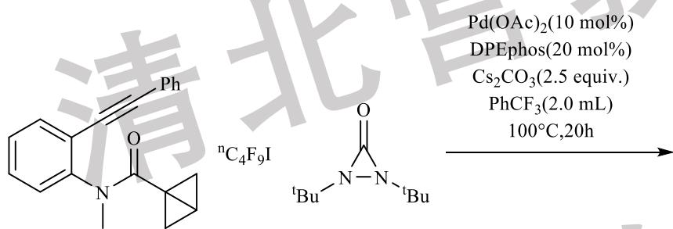
2-1-1 已知该反应在反应前后脱除了一小分子，给出其化学式。
2-1-2 为研究该反应的反应机理，研究人员做了如下的机理实验：
（1）当向反应体系中加入 2.0 equiv.TEMPO 时，未检测到产物生成；
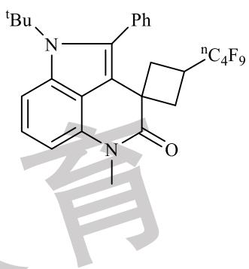
（2）当未加入二叔丁基二氮丙啶酮时，反应正常发生，以较高产率得到了产物 X（ $C_{24}H_{17}F_{9}INO$ ）；
- 将 $X$ 与二叔丁基二氮杂环丁酮在标准条件下反应, 可得到预期稠合喹啉酮产物。
上述机理实验表明，该反应的引发过程与常见 Pd 催化反应均不同，该反应中 Pd(0)作为还原剂反应先生成了 Pd(I)中间体，给出 X 的结构与生成 X 的关键中间体。
2-1-3 已知第一个关键中间体含有五元环，而第二个关键中间体含有 Pd(IV)，后续反应中经历了多步 Pd 的插入活化反应，给出从 X 生成最终产物的关键中间体，省略与上题重复的所有中间体。
2-2 浙江理工大学的后续研究工作通过配体调控的合成方法，以 1,7-烯炔与全氟烷基碘为原料，借助 Pd 的选择性 1,4-迁移，定向构建稠合喹啉酮骨架。其中 Pd 催化剂形式上的 1,4-迁移由两步反应构成：Pd 对 C-H 键的活化与 Pd-C 键的质子化。已知生成 Y 与 Z 的引发过程与前述反应相同，两反应均先得到了与 2-1-2 最后一个中间体类似的中间体 Int’。
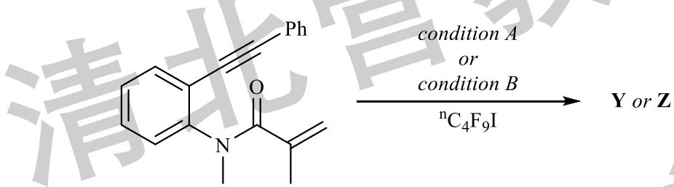
$$Pd({PPh}_{3})_{2}{Cl}_{2}(10mol\%),DPEphos(20mol\%)$$
$${Cs}_{2}{CO}_{3}(2.0\text{ equiv. }),PivOH(2.3\text{ equiv. })$$
$${PhCF}_{3}(2.0mL),{110}^{∘}C,2h$$
$$Pd({PPh}_{3})_{2}{Cl}_{2}(10mol\%),DPEphos(10mol\%)$$
condition B
$$DPPPy(20mol\%)$$
$${CNCH}_{2}COONa(2.0\text{ equiv }),{Cs}_{2}{CO}_{3}(2.0\text{ equiv })$$
$${PhCF}_{3}(2.0mL),{130}^{∘}C,20h$$
2-2-1 其中生成 Y 的反应路径在得到 Int’后直接发生了一步 1,4-Pd 迁移，而后经历 C-H 键活化及还原消除
两步得到含有 3 个芳环的 Y，给出经历 1,4-Pd 迁移后得到的中间体与 Y 的结构。
2-2-2 已知 Z 中仅含有 2 个芳环，且 Z 为 Y 的同分异构体，给出 Z 的结构。

答案
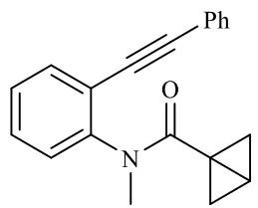
$${Pd(OAc)}_{2}(10mol\%)$$
$$^{n}C_{4}F_{9}I$$
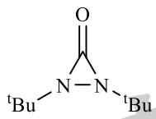
$${Cs}_{2}{CO}_{3}(2.5\text{ equiv. })$$
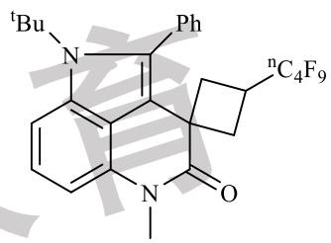
2-1-1 $^{t}BuNCO$
（3）将 X 与二叔丁基二氮杂环丁酮在标准条件下反应，可得到预期稠合喹啉酮产物。
2-1-2 X
[IMAGE]
关键中间体
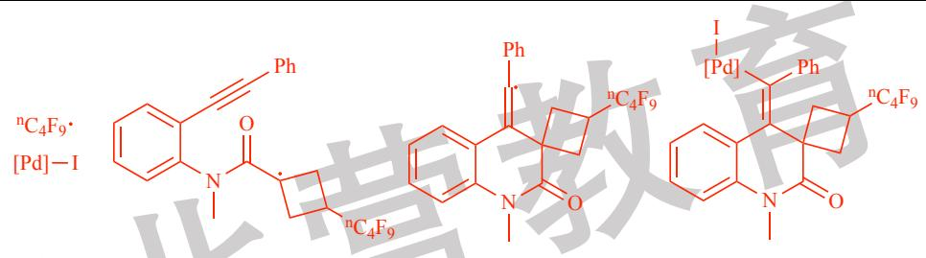 | 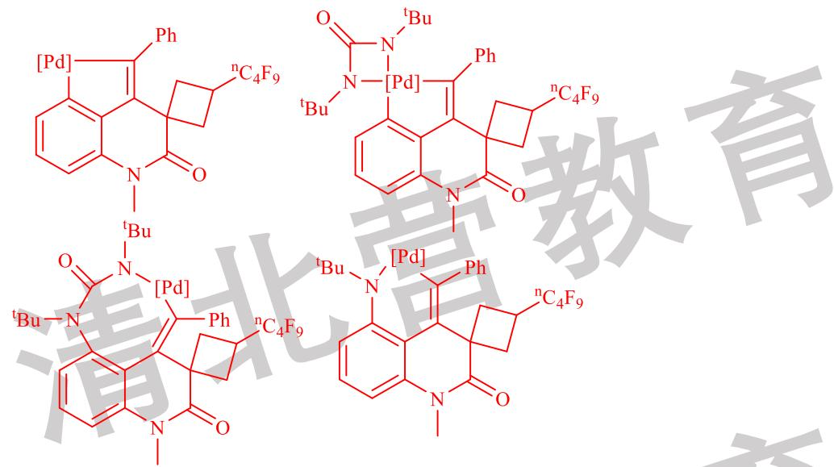 | 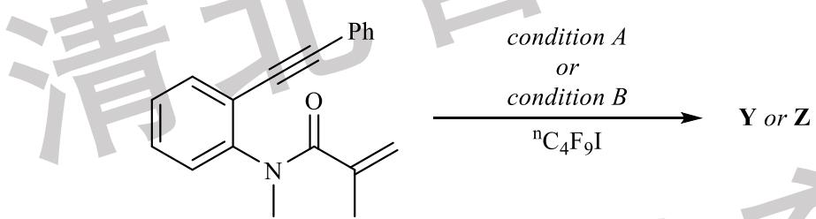
condition A
$$\begin{matrix}{Cs}_{2}{CO}_{3}(2.0\text{equiv.),PivOH(2.3 equiv.)} \\ {PhCF}_{3}(2.0mL),{110}^{∘}C,2h\end{matrix}$$
$$\begin{matrix}Pd(PPh_{3})_{2}Cl_{2}(10mol\%),DPEphos(10mol\%) \\ DPPPy(20mol\%)\end{matrix}$$
condition B
$$\begin{aligned}CNCH_{2}COONa(2.0equiv),Cs_{2}CO_{3}(2.0equiv) \\ PhCF_{3}(2.0mL),{130}^{∘}C,20h\end{aligned}$$
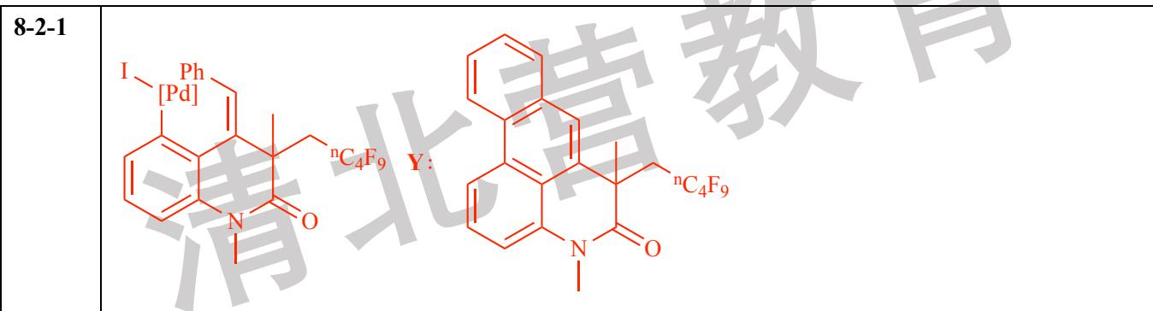 | 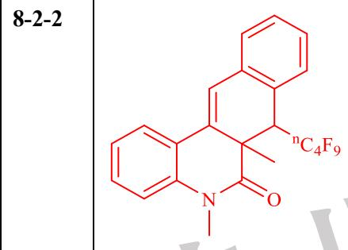
—— 解析 ——
考点：Pd 催化串联反应中的超低价／高价 Pd 循环与自由基证据（主锚 过渡金属催化、氧化加成与还原消除；配套 偶联反应、C-H活化、自由基、18电子规则）
思路：本题的灵魂是「常规 Pd 循环不成立」这条反证链，库内判据恰好提供两面镜子：① 过渡金属催化 §3.2 四类基元步骤表＋「变价只发生在 OA（+2）与 RE（−2）」的守恒判据⇒ 常规循环 Pd 只在 0/II 间摆动，而题干明写「Pd(0) 作还原剂先生成 Pd(I)」——单电子（SET）路径，直接判常规双电子氧化加成不成立；② 自由基 §3.1 五规则（离域优先／3°>2°>1°／杂原子邻位稳定／推拉效应／位阻稳定）与 §3.2「氧化性 vs 还原性自由基」表（TEMPO 属氧化性自由基，倾向夺取电子氧化底物）⇒ 实验（1）加 2.0 equiv TEMPO 后完全无产物正是引发步为自由基过程的铁证；③ 实验（2）不加二叔丁基二氮丙啶酮照常得 X ⇒ 该试剂不是引发剂而是氧化剂／氮宾来源（把 Pd 拔高到 Pd(IV)）；④ 2-2 的 1,4-迁移＝C-H活化 §3.3「氧化加成型（Pd(II)→Pd(IV)）」＋Pd–C 质子化两步组合，判据引 C-H活化 §四「活化三要素：导向基（定位）＋金属（断键）＋氧化剂/碱（再生与终止）」。整题按「引发（单电子）→ 环化／迁移 → 高价 Pd → 还原消除」三段推进。
2-1-1：答案：tBuNCO（异氰酸叔丁酯）。分步推导（原子差集）：反应物＝双环丁基酰胺＋全氟碘代烷烃＋二叔丁基二氮丙啶酮 → 稠合螺环喹啉酮，题目明说「反应前后脱除了一小分子」；二氮丙啶酮的贡献是 N（终产物喹啉酮的 N），脱掉的「一小分子」是其氧化／重排后的含碳残片 ⇒ tBuNCO（另脱掉 N₂——易错点是把小分子写成 N₂，那只是脱去的氮气）。答案图落位：dbda749e＝二叔丁基二氮丙啶酮（tBu–N=N–tBu 环上带 C=O，即 1,2-二叔丁基二氮丙啶-3-酮）；cefd99df＝终产物（稠合螺环喹啉酮四环骨架：tBu–N、Ph、nC₄F₉、N–Me、酰胺 C=O）；848334a0＝答案区复贴的 2-1 总 scheme（⛔ 题面已给，不复述）。得分点：化学式 tBuNCO（与终产物 N 的来源自洽）。
2-1-2：三重证据合读定 X 与关键中间体：① 实验（1）TEMPO 完全抑制 ⇒ 引发步是单电子过程；② 题干明说「Pd(0) 作还原剂先生成 Pd(I)」；③ 实验（2）分子式 C₂₄H₁₇F₉INO 与底物 C₂₀H₁₇NO 之差恰为 C₄F₉I（无其他原子增减）⇒ X＝全氟丁基加成到双环丁基中心键、环丁基开环后的物种。判据直引：自由基 §3.1 规则 3「杂原子邻位稳定」＋规则 2 ⇒ 开环后 α-酰胺自由基被 N、C=O 稳定，故加成选择性好；§3.2 表判 TEMPO 为氧化性自由基（专捕获还原性烷基自由基）。答案图落位：3999aaf9＝左侧「ⁿC₄F₉·＋[Pd]–I」单电子转移产物对、下方开环自由基物种（X 的骨架）＋右侧第一个含五元环的 Pd 中间体。⚠️ 卷内「2-1-2 X」行的结构图为 [IMAGE] 占位——该缺失发生在源卡层（OCR 拆卡即丢图，非本会话引入）；本解析按分子式差集＋中间体图描述 X，后续补图应补在此行。得分点：X 的 C₄F₉ 加成-开环骨架＋关键中间体（Pd(0)→SET→Pd(I)＋Rf·）。
2-1-3：题干已给两条硬约束：第一个关键中间体含五元环、第二个含 Pd(IV)。分步推导：全氟烷基自由基对双环丁基加成 → 环化（五元环；开环环丁基自由基的 5-exo 环合）→ 与 Pd(I) 结合并被二氮丙啶酮（氧化剂／氮宾来源）氧化拔高到 Pd(IV) → 在 Pd(IV) 上多步插入／迁移 → 还原消除关环回 Pd(0)。判据直引：过渡金属催化 §3.2「OA 变价 +2」用于标注 Pd(I)→Pd(III)→Pd(IV) 的单电子累进；18电子规则 电子计数校验各 Pd 物种的配位不饱和性。答案图落位：2f1a81e1＝三个 Pd 中间体：左＝喹啉酮骨架的烷基-Pd 种；中＝带二氮丙啶酮残片的 Pd(IV) 亚氨基／氮宾种（tBu–N=N–tBu 单元与 [Pd] 相连）；下＝tBu–N–[Pd] 型物种。⛔ 与 2-1-2 重复的中间体按题意省略。得分点：五元环中间体＋Pd(IV) 物种＋迁移插入节点。
2-2-1：2-2 的引发与 2-1 相同（先得 Int’），差别在后续选路：题干明说「Int’ 后直接一步 1,4-Pd 迁移，再经 C–H 活化及还原消除得含 3 个芳环的 Y」。判据直引：题干预定义「形式上的 1,4-迁移由两步构成：Pd 对 C–H 键的活化与 Pd–C 键的质子化」——正对库内 C-H活化 §3.3 机理分类与 §3.4 官能团化终止步；「3 个芳环」是硬校验指标（数芳环数与迁移步数自洽）。答案图落位：50001ee9＝2-2 总 scheme（1,7-烯炔＋nC₄F₉I，condition A or B → Y or Z；⛔ 题面已给，不复述）；68e85e92（页内标「8-2-1」）＝经历 1,4-Pd 迁移后得到的中间体（左：[Pd]–I 连同 Ph 落在喹啉酮骨架新位点、nC₄F₉ 已在环丁基上）与 Y（右：三芳环稠合产物，N–Me 内酰胺、nC₄F₉）。得分点：迁移后中间体的 Pd 落点＋Y 的三芳环稠合方式。
2-2-2：Z 是 Y 的同分异构体且只含 2 个芳环 ⇒ 走另一条迁移终点（配体 DPPPy 改变 Pd 取向），关环位置不同 ⇒ 一个芳环变成非芳香环。判据直引：过渡金属催化 §3.5「配体与碱的角色」——膦配体的咬合角／电子性决定迁移插入与还原消除的位点选择性（condition A：DPEphos；condition B：DPPPy）。答案图落位：f3370776（页内标「8-2-2」）＝Z 的结构（N–Me 内酰胺苯环＋一个芳环，第三环为环己二烯型非芳环，nC₄F₉ 与 Me 的位置与 Y 不同）。自检：Z 与 Y 分子式相同（题干预设）、芳环数 2 vs 3（题干预设）——两项都对上才交卷。得分点：同分异构＋2 芳环双约束同时满足。
易错：① 把 TEMPO 只当「自由基清除剂」而不追问为什么是完全无产物——完全抑制意味着引发步本身就是单电子过程（自由基 §3.2：TEMPO 是氧化性自由基，专抓还原性烷基自由基）；② 忽略题干「Pd(0) 作还原剂」的反常识提示，仍按 Pd(0)/Pd(II) 经典双电子循环作答（过渡金属催化 §3.2 守恒判据在此恰好不适用）；③ 2-1-1 把小分子写成 N₂（漏掉含碳的 tBuNCO）；④ 2-1-3 重复画 2-1-2 已给中间体，或把 Pd(IV) 画成 Pd(II)；⑤ 2-2-2 不做「芳环数／同分异构」双自检；⑥ 把二氮丙啶酮当引发剂（实验（2）证明无它反应也走）。
举一反三：① 题-有机-合成-偶联反应识别与选择（过渡金属催化 页「相关题目」首条：循环识别）；② 题-有机-合成-C与H活化在全合成中的应用（过渡金属催化／C-H活化 两页共列）；③ 题-HYS-01-06-卤原子转移反应是实现氧化态转（题库反链：同考 自由基／C-H活化——卤原子转移（XAT）与本题 SET 引发同族）；④ 题-CM-105-09-有以下配位催化循环反应（同考 18电子规则：循环的电子计数读法）。
溯源：① 主来源 07-资料提炼/书籍提炼/提炼-ABOC-第8章-过渡金属催化（过渡金属催化／C-H活化／氧化加成与还原消除 三页共列出处：5.1 催化循环四步曲、5.8 C–H 活化精要）；② 教学视角 12-教学洞察/教学洞察-有机合成与金属有机；③ 自由基判据见 自由基 §3.1–3.2（五规则＋氧化性/还原性分类）。

第 3 题（13 分）吡唑环的区域选择性烷基化
来源：chemy 第39届 初赛模拟16 第 9 题｜难度 ⭐⭐⭐⭐
在药物分子中，吡唑环是一个十分常见的结构，比如如下 Pirtobrutinib 分子，其可以可逆地结合 BTK（布鲁顿氏酪氨酸激酶），从而产生抑癌作用，该药物已经被 FDA 批准上市。在此类药物分子中，对吡唑进行烷基化是一种常见的修饰策略。
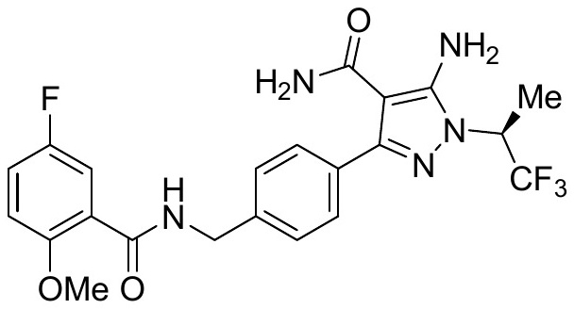
Pirtobrutinib但是，对于不对称的吡唑，其烷基化的区域选择性很差，这就让合成的产率降低。陈荣业教授教导我们，先以研究反应选择性为主要目标，再研究转化率，才能找到工艺优化理论化之路。
3-1 对于如下反应，得到二产物的比例接近 1:1。
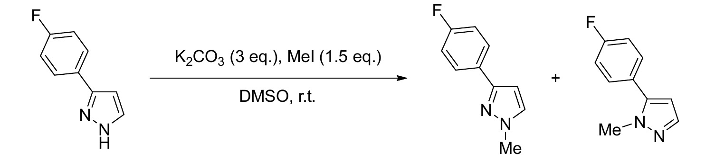
3-1-1 写出一个反应的关键中间体，并画出该中间体的共振式。已知得到二产物的活化能差为−1.3 kJ/mol，指明二产物所占的比例（需指明何者更多）。为了提高主要产物的比例，有课题组开发了一种两步方法。
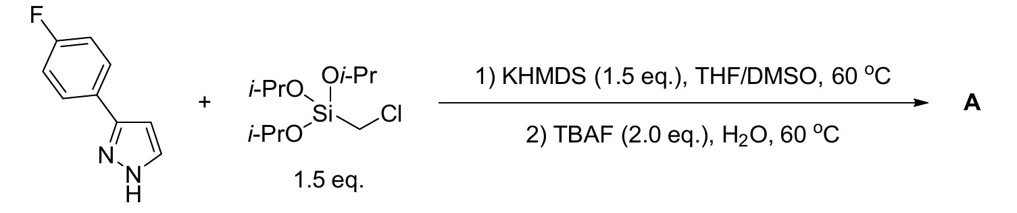
3-1-2 给出 A 的结构以及生成 A 的关键中间产物的结构。
3-1-3 该反应的主要产物与次要产物的比例为 93:7，显著高于原本的比例。解释这一事实。
3-2 一种提高选择性的思路是通过生物体中的酶来选择性甲基化。生物体中有很多甲基化酶(MT)，但由于吡唑环在自然界中极为少见，因此现在并没有发现吡唑环的甲基化酶。这样，就只好尝试用类似的甲基化酶催化吡唑的甲基化。烟酰胺 N-甲基转移酶(NNMT)可以催化烟酰胺的甲基化，苯基乙醇胺 N-甲基转移酶(PNMT)可以催化苯基乙醇胺的甲基化，组胺 N-甲基转移酶(HNMT)可以催化组胺的甲基化。
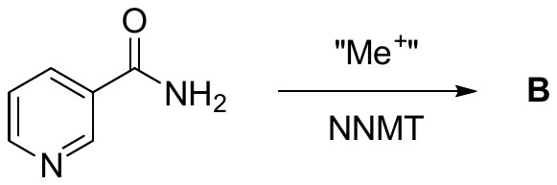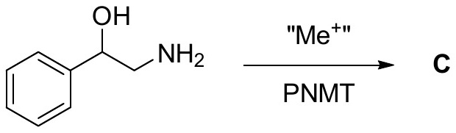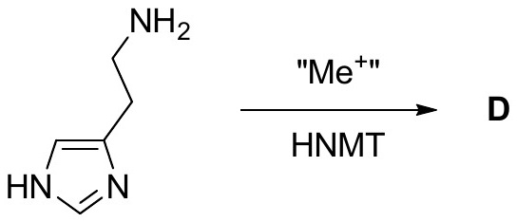
3-2-1 给出 B、C 和 D 的结构。注意生物体中的 pH。
3-2-2 生物体中的甲基化试剂为 SAM。在发生甲基转移之后，SAM 会变为 SAH。给出 SAM的结构，SAM 是一个正离子。
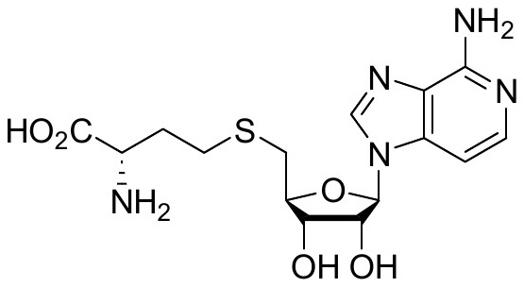
SAH事实上，SAH 只需要催化量即可完成反应，这时需要加入当量的 MeI 用于将 SAH 转化为SAM。用 NNMT 虽然可以完成吡唑的甲基化，但效率很低，区域选择性接近于 1:1。但通过对活性中心的合适修饰，可以得到 NNMT-36，当与合适的吡唑反应时，可以得到极高的区域选择性。
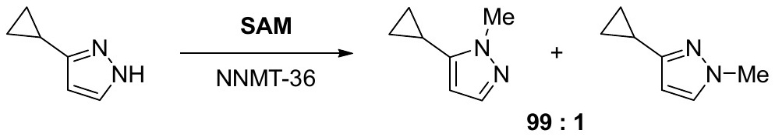
将底物更换为各种不同取代的吡唑，产率和区域选择性均有很大的变化。
3-2-3 为了优化得到 NNMT-36，研究人员更改了许多位置的氨基酸残基，研究人员更改的氨基酸残基主要位于何位置？
- 与吡唑衍生物结合区域 b) 与 SAM 结合区域 c) 蛋白质外围区域
3-2-4 NNMT-36 不止可以催化甲基化，还可以催化乙基化和丙基化反应，分别投入 EtI 和 n-PrI。将 MeI、EtI、n-PrI 的反应速率从小到大排序。
3-3 今年（2025 年）有课题组报道了高度区域选择性的 N-烷基化吡唑合成法。
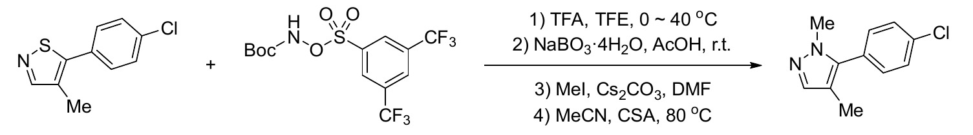
将第一步反应得到的中间产物记作 E、第二步反应得到的中间产物记作 F、第三步反应得到的中间产物记作 G、最终产物记作 H。为了完成以下题目，需要仔细思考各个物种的反应性。
3-3-1 E 的化学式为 C10H10ClN2S+，E 的结构中含有 N−N 键，考虑异噻唑的亲核性与 N-O 键的亲电性，给出 E 的结构。
3-3-2 水合过硼酸钠的实际存在形式为二聚体，给出 NaBO3·4H2O 中阴离子的结构。过硼酸钠是一种很温和的氧化剂，可以将硫氧化为亚砜的结构。随后，此中间体发生扩环重排，得到了含有六元环的中性分子 F，其结构得到了晶体学的表征。给出 F 和 G 的结构。
3-3-3 事实上，F 在碱性条件下发生甲基化的位点并不只有一个。还可以在另一处发生甲基化，得到电荷分离的中间体 I。随后立即反应得到 H 的同分异构体 H’。给出 I 和 H’的结构。已知 I 转化为 H’的速率常数为 1.44 × 10-3 s-1，计算完全转化(>99 %)所需的时间（以 min 为单位）。
3-3-4 如果在 G 到 H 的转化过程中加入如下的分子，可以捕获得到一种双环化合物 J。给出J 的结构。
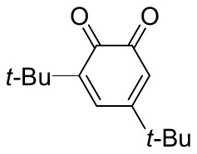

答案
3-1-1 共 4 分
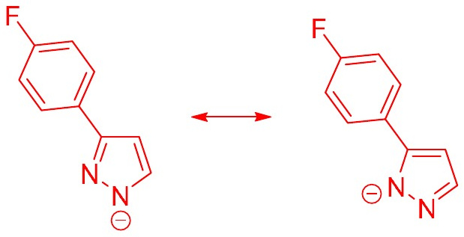
共振式各 1 分
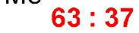
2 分
3-1-2 共 4 分，各 2 分
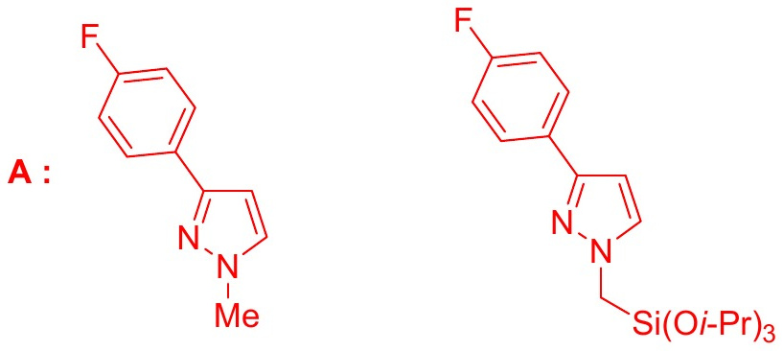
3-1-3 共 2 分CH2Si(Oi-Pr)3的位阻显著大于 CH3，因此其与芳基的排斥更加明显，得到 1 位烷基化产物比例升高。
3-2-1 共 6 分，各 2 分
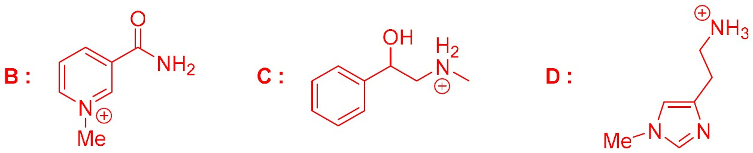
不要求 D 中咪唑环上的区域选择性
3-2-2 共 2 分
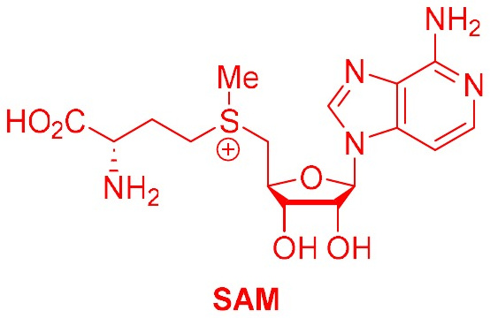
3-2-3 共 2 分
3-2-4 共 3 分
n-PrI < EtI < MeI
3-3-1 共 2 分
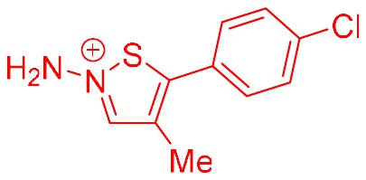
3-3-2 共 6 分，各 2 分
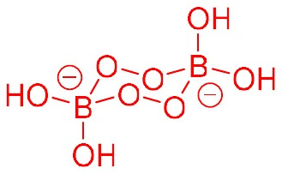 | 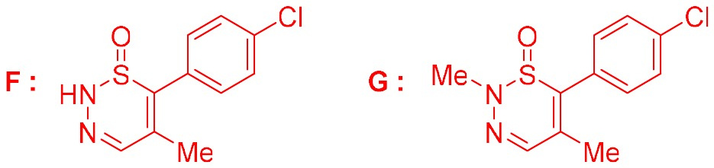
3-3-3 共 6 分
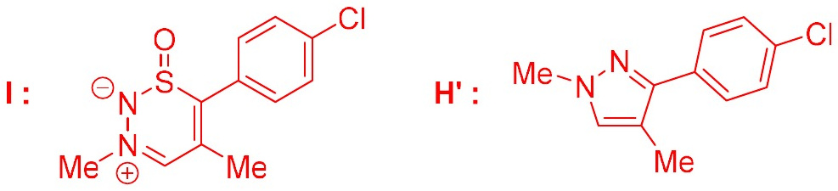
各 2 分根据一级反应动力学，有
ln (1 %) = −k × t解得
t = 3.2 × 103 s = 53 min（2 分）
3-3-4 共 2 分
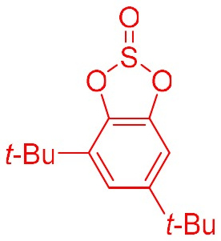
—— 解析 ——
考点：吡唑 N-烷基化的区域选择性调控（主锚 区域选择性；配套 共振论、共轭效应、芳香亲核取代、酶催化、辅酶与生物氧化还原、化学动力学、扩环反应、协同反应）
思路：题目分三层——「为什么选择性差」→「怎么把它做高」→「酶法和化学法各自的招数」，全部可用库内判据定量化：① 区域选择性 §四-5「电子控制 vs 位阻控制」＋§四-6「动力学 vs 热力学控制」是总纲；② 选择性比例用 ΔΔG‡ = −RT ln K 换算（室温 RT≈2.48 kJ/mol）：题给 −1.3 kJ/mol ⇒ K≈1.7 ⇒ 63:37（答案图 7549b977 直书）；换大位阻硅甲基后 93:7 ⇒ ΔΔG‡≈−6.4 kJ/mol，能差放大约 5 倍——这正是 3-1-3 的答案内核；③ 3-2 酶法判据＝酶催化 §三-4「酶催化高效的关键在于选择性结合、过渡态稳定化与反应微环境调控」＋生理 pH 下只甲基化电中性 N（氨基酸与等电点 §3.1 两性离子表的同一逻辑）；④ 3-3 化学法走「N-胺化 → 氧化扩环 → N-烷基化 → 原子替换」路线（2025 年 Nature 文献，Levin 组「战略原子替换」），扩环判据引 扩环反应 §3.1「五元环 → 六元环：六元环最稳定」，SO 排出前的 π6s 电环化引 协同反应 §3.3 电环化分类。
3-1-1：答案图落位：6af98562＝吡唑 N 负离子（烯胺型中间体）及其共振式（页内注明「共振式各 1 分」）；7549b977＝二产物比例直书「63:37」（2 分）。判据直引：共振论 的共振式说明两个 N 为何都能被进攻（负电荷在两个 N 间离域）——底物不对称使两条路径的过渡态能量不等。分步推导（数值）：题给 ΔΔG‡=−1.3 kJ/mol，室温下 K = exp(1300/(8.314×298)) = exp(0.525) ≈ 1.7 ⇒ 63:37（1.7:1），与「接近 1:1」自洽；何者更多由符号定——主要产物为 1-位（N1）烷基化产物（与 3-1-3 答案「得到 1 位烷基化产物比例升高」一致）。得分点：关键中间体＋共振式（2 分，各 1 分）＋ 比例 63:37 并指明多数者（2 分），共 4 分。
3-1-2：答案图落位：b7b1422f＝A（左：1-甲基-3-(4-氟苯基)吡唑）与生成 A 的关键中间产物（右：1-((三异丙氧基硅基)甲基)-3-(4-氟苯基)吡唑，N–CH₂–Si(Oi-Pr)₃）；页内注明共 4 分、各 2 分。分步推导：两步法＝① KHMDS 拔 N–H，吡唑阴离子对 (i-PrO)₃SiCH₂Cl 做 SN2（成 N–CH₂ 键），大位阻硅甲基第一次区分两个 N；② TBAF／H₂O 60 °C 氟致 protodesilylation（F⁻ 进攻 Si 使 Si–C 断裂、N–CH₂⁻ 质子化）⇒ 无痕换成 N–Me 得 A。判据直引：芳香亲核取代 §3.1 加成-消除框架下N 负离子对伯卤代烷的 SN2；位阻选择性判据见 区域选择性 §四-5「电子控制 vs 位阻控制」——本例是位阻控制的 N-烷基化。得分点：A 的结构（2 分）＋ 硅甲基中间体（2 分）。
3-1-3：分步推导（数值）：93:7 ⇒ K=13.3 ⇒ ΔΔG‡ = −RT ln 13.3 ≈ −8.314×298×2.59 ≈ −6.4 kJ/mol，而直接 MeI 只有 −1.3 kJ/mol ⇒ 位阻把两条路径能差放大约 5 倍。判据直引：卷内答案原话「CH₂Si(Oi-Pr)₃ 的位阻显著大于 CH₃，因此其与芳基的排斥更加明显，得到 1 位烷基化产物比例升高」——机理上：N2-烷基化会把烷基推到 C3-芳基邻位（A¹,³ 型排斥），烷基越大该通道过渡态越高；N1-烷基化通道不受影响 ⇒ 选择性放大。库内对照＝区域选择性 §四-5。得分点：位阻更大 → 排斥更明显 → 1-位产物比例升高，两个环节都写出（2 分）。
3-2-1：答案图落位：ed0388fd＝B／C／D 三格（NNMT、PNMT、HNMT 各自天然底物的甲基化产物：烟酰胺的吡啶 N-甲基化、苯基乙醇胺的氨基 N-甲基化、组胺的咪唑 N-甲基化；页内注明「不要求 D 中咪唑环上的区域选择性」）；共 6 分、各 2 分。判据直引：题面陷阱是「注意生物体中的 pH」——判据引 氨基酸与等电点 §3.1 两性离子表（pH≪pI 完全质子化／pH=pI 净电荷 0）与 酶催化 §三-4「微环境调控」：生理 pH 下部分质子化的 N 不被甲基化（铵盐无孤对电子），甲基只挂到电中性的 N 上。分步推导：按各底物 pKa 判形态——烟酰胺吡啶 N（pKa≈3.5，pH 7.4 呈中性）⇒ 可甲基化；苯基乙醇胺侧链胺（pKa≈9）⇒ 平衡中的中性组分被捕获；组胺咪唑（pKa≈6）⇒ 中性型被甲基化。得分点：三个产物各 2 分，挂载位置必须落在中性 N 上。
3-2-2：答案图落位：720a1b7e＝SAM（S-腺苷甲硫氨酸）结构：腺嘌呤–核糖–甲硫氨酸三段骨架，硫上带三个取代基并标 ⊕（锍离子），甲基自此以 CH₃⁺ 等价物转移；转移后得 SAH（S-腺苷同型半胱氨酸）。判据直引：题干明示「SAM 是一个正离子」⇒ 锍离子的 S–CH₃ 键极化使碳带正电性（库内 鎓离子 页的锍化学判据）；题面另给「SAH 只需催化量、加当量 MeI 把 SAH 转化回 SAM」——判据＝化学平衡 的平衡移动：不断再生 SAM 拉动甲基转移平衡。得分点：画出三段骨架＋不漏锍正电荷（2 分）。
3-2-3：答案 a)（与吡唑衍生物结合区域）。判据直引：酶催化 §三-4「酶催化高效的关键在于选择性结合、过渡态稳定化与反应微环境调控」＋§四-4「酶的高选择性往往来自活性位点对底物和过渡态的精准识别」⇒ 要提高对非天然底物（吡唑）的识别与定向，只能改底物结合口袋；改 SAM 结合区只影响甲基供给速率，改外围区无从影响区域选择性。得分点：选 a 并给出「定向识别吡唑」的理由（2 分）。
3-2-4：答案：n-PrI < EtI < MeI（速率从小到大）。判据直引：酶催化 §六「酶活性对构象环境高度敏感」＋§三-4 选择性结合——活性口袋容纳大烷基更难（位阻），故体积 n-Pr > Et > Me ⇒ 速率反序。卷内易错点：只凭「碘代烷活性」排序而忽略酶口袋的位阻取向。得分点：方向正确（MeI 最快）即得满分（3 分）。
3-3-1：答案图落位：28431002＝E（页内结构：H₂N–N⁺=S 单元嵌在异噻唑鎓环上，环带 Me 与 4-Cl-Ph）。分步推导：分子式 C₁₀H₁₀ClN₂S⁺ 是硬约束；题干双提示「异噻唑的亲核性＋N–O 键的亲电性」⇒ 异噻唑 N 对 Boc-羟胺磺酸酯的 N–O 键亲电氮进攻，S 上装入 –NH–NH₂（Boc 在 TFA 中脱除）⇒ E＝N-氨基异噻唑鎓盐（文献：Fanourakis et al., Nature 2025, 641, 646 的中间体 3）。判据直引：芳香亲核取代 §3.1 的极性判据；N–N 键由题面明示。得分点：E 的鎓环＋环外 N–N 单元＋电荷（2 分）。
3-3-2：答案图落位：37740b64＝NaBO₃·4H₂O 的阴离子——过氧桥连二聚体 [B₂(OH)₄(O₂)₂]²⁻（两个 B 经两个过氧 O 桥连、各带两个 OH，整体 2−），⛔ 不是单体 BO₃⁻；c2a07e0e＝F（NH-TDSO：1,2,3-噻二嗪-S-氧化物六元环，HN–N=C(Me)–C(Ar)=S(=O)，晶体学表征的中性分子）；a35adbb5 左＝G（F 的酸性 NH 被甲基化得 N-Me TDSO）；共 6 分、各 2 分。分步推导：① 阴离子按题面「实际存在形式为二聚体」写；② E→F 是 NaBO₃ 把 S 氧化为亚砜后氧化扩环（五元异噻唑鎓 → 六元噻二嗪）——判据引 扩环反应 §3.1「五元环 → 六元环：六元环最稳定，张力释放提供驱动力」；③ F→G 是 N-烷基化（TDSO 上酸性较强的 NH 优先）。得分点：二聚体阴离子（2 分）＋ F 的六元环（2 分）＋ G 的 N-Me（2 分）。
3-3-3：答案图落位：a35adbb5＝G（左）、I（中：电荷分离的甜菜碱型中间体——Me–N⁺=N⁻–S(=O) 型两性离子）、H’（右：1,3-二甲基-5-(4-氯苯基)型吡唑，H 的同分异构体）；页内注明「各 2 分」。分步推导（数值，本小问计算题）：I→H’ 为一级反应（化学动力学 §4.2：ln[A] = ln[A]₀ − kt，半衰期与初始浓度无关）；完全转化 >99% ⇒ 剩余 <1% ⇒ t = ln(100)/k = 4.605/(1.44×10⁻³ s⁻¹) = 3.20×10³ s ≈ 53 min（与卷内答案「3.2×10³ s = 53 min」一致；⚠️ 陷阱是取 ln(1%) 还是 ln(100)、以及单位换算到 min）。机理（文献 Fanourakis et al., Nature 2025）：G 的亚胺型 N 被甲基化得两性离子 I，升温经顺旋 π6s 电环化后排出 SO（DFT 显示两异构体经单一过渡态，活化能差 >15 kcal/mol）⇒ 吡唑 H’。得分点：I 与 H’ 结构（各 2 分）＋ 动力学计算（2 分），共 6 分。
3-3-4：答案图落位：d81dd563＝J（环亚硫酸酯／sultine：两个 t-Bu 取代苯环上的邻二氧经 S(=O) 桥连成的双环化合物）。分步推导：G→H 排出 SO（见 3-3-3 机理）；题面加入的捕获剂＝2,5-二叔丁基-1,4-苯醌（题面图）⇒ 醌捕获 SO 生成相应的亚硫酸苯酯（J；文献原话：「释放的 SO 可通过加入醌类捕获剂被捕获，生成相应的亚硫酸苯酯」）。「双环」自检：苯环＋五元亚硫酸酯环 ✓。得分点：J 的环亚硫酸酯结构（2 分）。
易错：① 3-1-1 把「活化能差」直接当比例而不做 −RT ln K 换算（1.3 kJ/mol 只对应 1.7 倍，恰 63:37）；② 3-2-1 忘记生理 pH，把甲基挂到已质子化的 N 上；③ 3-2-2 漏画 SAM 的锍正电荷；④ 3-2-4 方向写反（体积大⇒速率低）；⑤ 3-3-2 把过硼酸钠写成单体 BO₃⁻（题干已明确二聚体）；⑥ 3-3-3 动力学取错对数或漏单位换算；⑦ 3-3-4 忘记 J 是双环（漏掉亚硫酸酯环的桥连）。
举一反三：① 题-CM-125-09-9-1以下反应别具一格的引入（题库反链：同考 区域选择性）；② 题-CM-198-06-很多生命体中的酶催化过程有着十分（同考 酶催化：酶促选择性）；③ 题-CM-20-05-大肠杆菌色氨酸合酶由2个亚基（同考 辅酶与生物氧化还原）；④ 题-CM-108-06-对于以下反应（同考 扩环反应）。
溯源：① 主来源 07-资料提炼/书籍提炼/提炼-Clayden-第20章-烯醇和烯醇盐 与 07-资料提炼/书籍提炼/提炼-Clayden-第22章-共轭加成和芳香亲核取代（区域选择性 页 §十四：Ch.20 动力学 vs 热力学控制、Ch.22 共轭加成区域选择性）；② 教学视角 12-教学洞察/教学洞察-立体化学与区域选择性 与 12-教学洞察/教学洞察-周环反应；③ 3-3 全段题源文献：Fanourakis, A.; Ali, Y.; Chen, L.; Kelly, P. Q.; Bracken, A. J.; Kelly, C. B.; Levin, M. D. Strategic atom replacement enables regiocontrol in pyrazole alkylation. Nature 2025, 641, 646–652（TDSO 路线、betaine 中间体、SO 排出与醌捕获）。

第 4 题（13 分）分子编辑
来源：伽马 伽马化学2026年暑期模拟10 第 8 题｜难度 ⭐⭐⭐⭐
4-1-1 2021 年, Richmond Sarpong 教授课题组通过 Norrish II 型反应, 成功地实现了可见光介导的 $α$ -酰化饱和杂环的缩环反应。该反应在糖类修饰编辑方面有广泛应用。
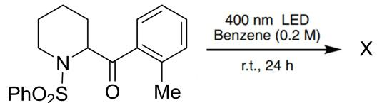
产物 X 与底物互为同分异构体,X 的 $^{1}$ H NMR: (700 MHz, ${CDCl}_{3}$ ) δ 7.81 (d, 2H), 7.43 (t, 1H), 7.37 (t, 2H), 7.34 (t, 1H), 7.27 (d, 1H), 7.20 (d, 1H), 7.16 (t, 1H), 5.73 (d, 1H), 3.91 (p, 1H), 3.64 (dt, 1H), 2.42 (s, 3H), 1.97 – 1.90 (m, 1H), 1.88 – 1.84 (m, 2H), 1.82 – 1.72 (m, 2H), 1.61 – 1.53 (m, 1H), X 中含有五元环。尝试给出 X 的结构和生成 X 经历的关键中间体。(注意立体化学) 4-1-2 经过理论研究后，研究人员向体系内加入了催化量的手性磷酸，使得反应的产率有所提升。尝试给出解释。
4-2 羰基是一种很重要的官能团，羰基在骨架上的“行走”吸引了很多研究人员的目光。 4-2-1 利用金属钯和降冰片烯骨架化合物作为催化剂，研究人员实现了羰基的行走。
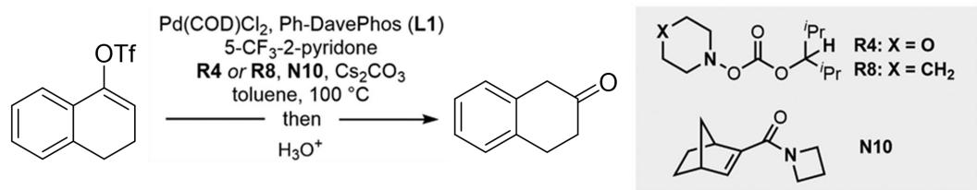
关键一步的反应流程如下所示。已知 B 中含有五元环，请给出 A,C 的结
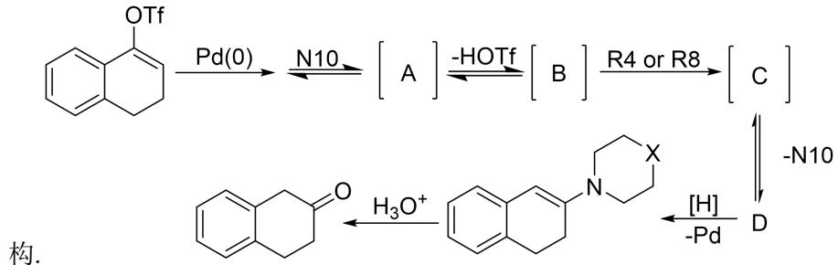
4-2-2 以下面的底物为例, 设计一条不超过 3 步的合成路线, 得到违反正常选择性的 D-A 反应产物。
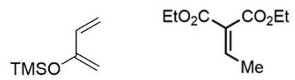
4-3 2023 年, Tyler J. Pearson 利用光和叠氮化物, 可以直接向苯环中插入氮原子。反应如下所示, 反应生成的中间产物 M 则含有七元环。结合控制实验的结果, 给出 M 以及由 M 到产物的中间体。
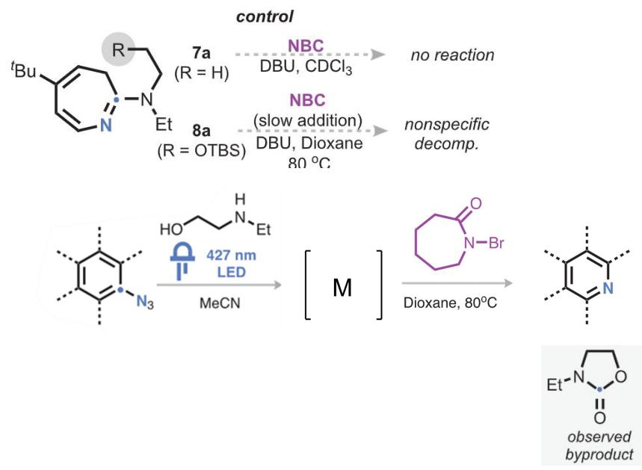

答案
X (2 分)
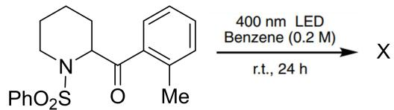 | 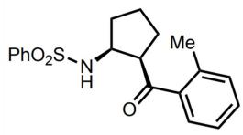 | 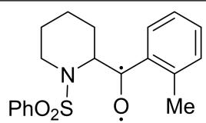
(2 分)
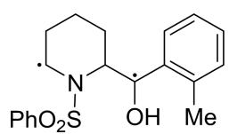
(2 分)
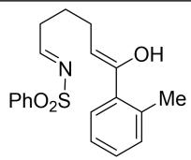
(2 分)
磷酸的存在可以质子化亚胺，也能通过大环氢键稳定烯醇与亚胺缩合的过渡态，使反应更容易进行。（2分）
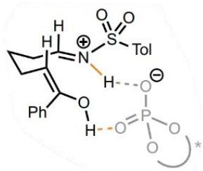 | 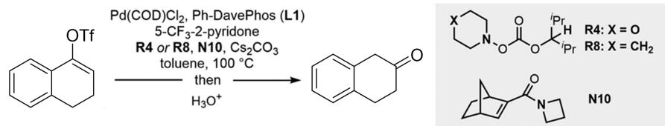
关键一步的反应流程如下所示:
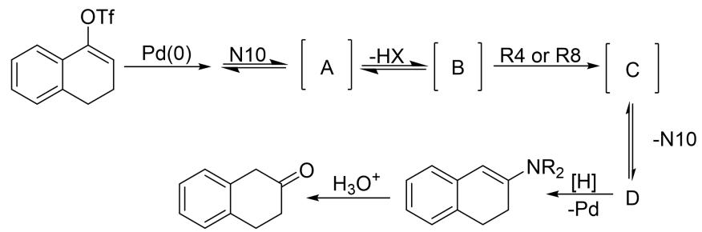 | 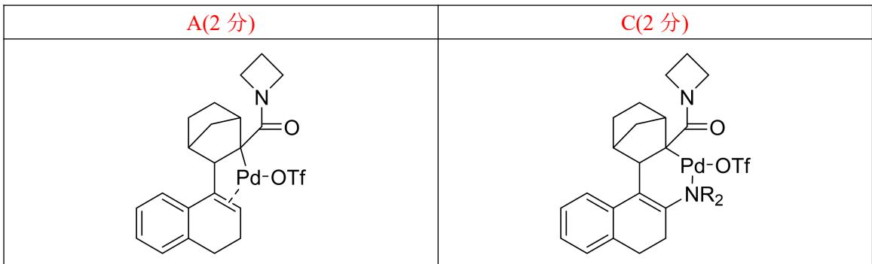
4-2-1-2
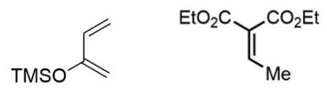 | 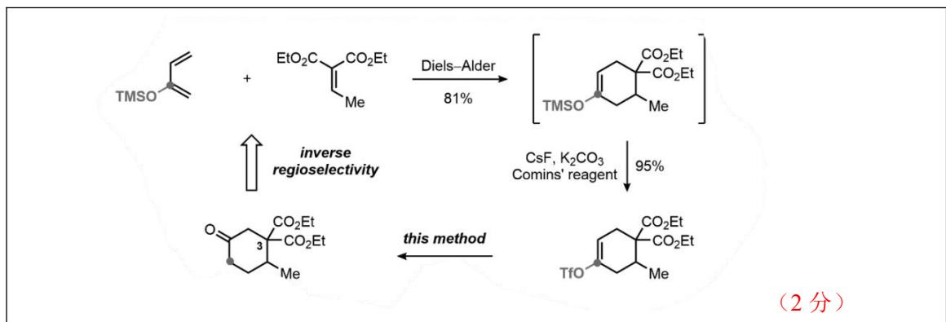 | 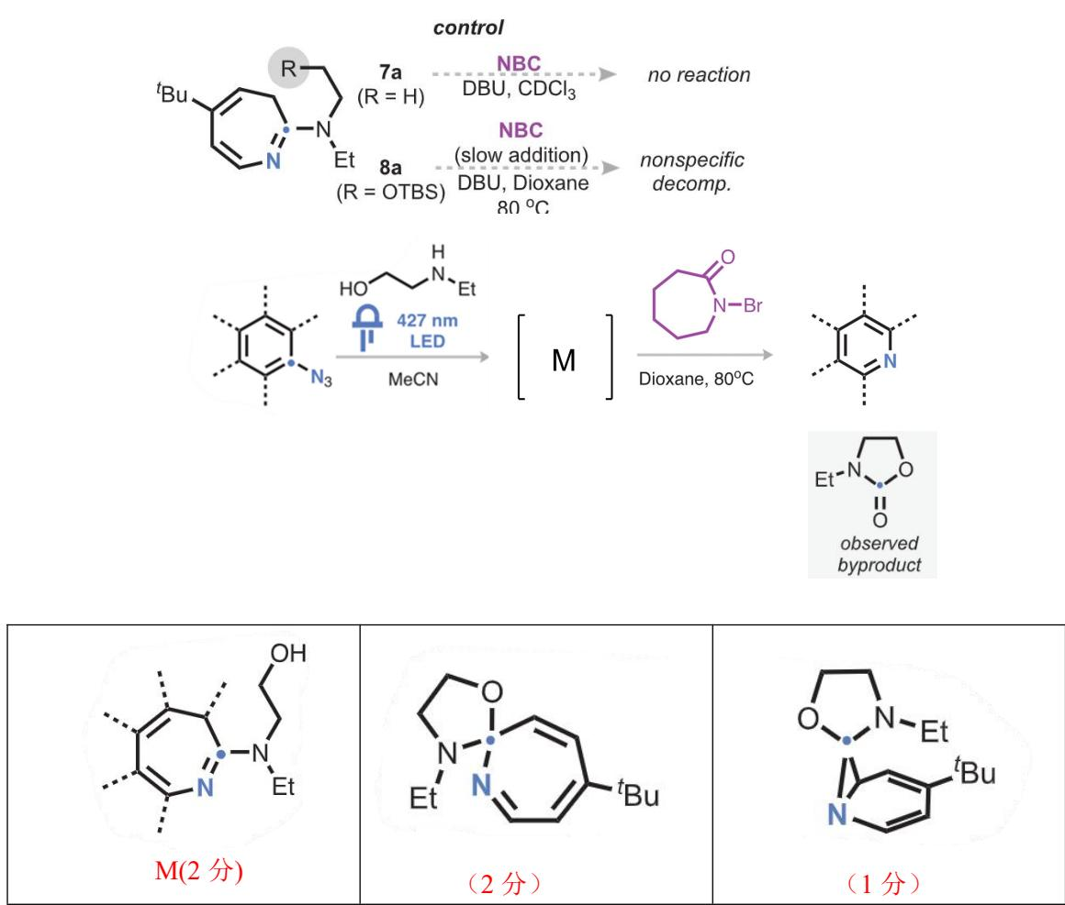
—— 解析 ——
考点：可见光介导的骨架编辑：Norrish II 型缩环、羰基行走（Catellani 型）、光／叠氮化物对苯环的氮插入（主锚 有机光化学、过渡金属催化；配套 重排反应、协同反应、C-H活化、Diels-Alder反应、不对称催化）
思路：三块板块共用一句口号：「用光或金属把分子骨架剪一刀再缝回去」，判据逐块对库：① 有机光化学 §3.3 Norrish Type II 条目原文——「条件：γ-位有氢；机理：激发态羰基氧夺取 γ-H → 1,4-双自由基 → 断裂为烯醇＋烯烃；竞赛识别：羰基化合物＋hv → 断裂为小分子烯烃 ⇒ 优先考虑 Norrish II」＋§3.1 跃迁表（n→π* 禁阻弱吸收、T₁ 寿命 10⁻⁶–10⁻³ s ⇒ 400 nm LED 即可驱动）；② 4-2 的羰基行走＝过渡金属催化 §3.3「催化循环读法四步」（找金属进出→标氧化态→分类基元步→写总反应）套在 Pd／降冰片烯（Catellani）循环上，配合 C-H活化 §3.3 机理分类；③ 4-2-2 的反常 D–A＝Diels-Alder反应「区域选择性」条：FMO 系数最大端相连——把双烯／亲双烯体的电子需求反转即得「违反正常选择性」的产物；④ 4-3 叠氮→氮宾→插入苯环 C–C 键得七元环（重排反应 §3.1 驱动力表「获得芳香性」的应用）。
4-1-1：机理链：① 400 nm LED 激发酮 n→π*（有机光化学 §3.1）；② 经六元环过渡态夺取 γ-H（§3.3 Norrish II 原条目）；③ 得 1,4-双自由基（α-碳自由基＋羰基氧自由基）；④ β-断裂（Cα–Cβ 断裂）得烯醇＋亚胺／烯胺片段；⑤ 两片段分子内复合；⑥ 关环收缩得 X。答案图落位：c86d1e22＝X（2 分）：五元环（环戊烷）产物，磺酰胺 N 已变为环外 NH–SO₂Ph，邻位带 C(=O)-邻甲苯基；adb164b2＝酮基（ketyl）自由基中间体（O· 与 α-C· 同时标出，2 分）；0e43fddc＝γ-H 夺取后的 1,4-双自由基（2 分）；8544a92f＝β-断裂产物（亚胺／烯胺＋烯醇，2 分）；5c42abb7＝答案区复贴的总反应式（⛔ 题面已给，不复述）。NMR 自检（分步推导）：X 的 ¹H NMR 中 δ 5.73 (d, 1H)＝环外 NHSO₂Ph 的 NH（与相邻 CH 偶合成二重峰）——正是「N 退出环外」的光谱铁证；3.91 (p)／3.64 (dt)＝环上 CH–NH 与 CH–C=O；2.42 (s, 3H)＝Ar–CH₃；7.2–7.8 区共 10H＝SO₂Ph(5H)＋邻甲苯基(4H)＋余 1H。得分点：X 的五元环＋环外磺酰胺（2 分）＋三个关键中间体（各 2 分）。
4-1-2：答案图落位：ecabef69＝手性磷酸（CPA）与底物的作用图示。判据直引：卷内答案原话「磷酸的存在可以质子化亚胺，也能通过大环氢键稳定烯醇与亚胺缩合的过渡态，使反应更容易进行」⇒ 注意题干说的是产率提升而非 ee ⇒ CPA 的角色是布朗斯特酸／氢键供体（过渡态稳定剂），不是立体控制剂。库内判据：不对称催化 §三「有机小分子催化：脯氨酸、Jørgensen–Hayashi 催化剂…无金属、条件温和」与 过渡态 页的稳定化判据。得分点：写出「质子化亚胺＋氢键稳定缩合 TS」两个要素（2 分）。
4-2-1：答案图落位：2b589177＝答案区复贴的「关键一步」流程（⛔ 题面已给框架：ArOTf →(Pd(0), N10) [A] →(−HOTf) [B] →(R4/R8) [C] →(−N10) [D] →([H], −Pd) → 烯胺 →(H₃O⁺) 四氢萘酮）；4527ad16＝A（2 分）：降冰片烯（N10）插入 Ar–Pd 键后的芳基-Pd-OTf 物种（Pd–OTf 与芳基、降冰片烯骨架相连）与 C（2 分）：胺化（R4/R8 提供 NR₂）后的芳基-Pd-OTf 物种。分步推导：按 过渡金属催化 §3.3 四步读循环——找金属进出（Pd 从 ArOTf 进、从烯胺复合物出）；标氧化态（OA：Pd(0)→Pd(II)；还原消除回 Pd(0)）；分类基元步（N10 迁移插入、C–H 活化、胺化、RE）；题干约束「B 含五元环」⇒ B 是 C–H 活化后的五元环钯环（芳基-Pd-芳基），用于校验 A 的画法。判据直引：C-H活化 §3.3 机理分类与 §四「活化三要素：导向基＋金属＋氧化剂/碱」——5-CF₃-2-吡啶酮（N10 的酰胺配体）与 Cs₂CO₃ 正是「氧化剂/碱」角色。得分点：A 的 N10 插入位点（2 分）＋ C 的 NR₂ 安装位点（2 分）。
4-2-2：答案图落位：d6a4ecd0＝两条路线原料（左：富电子硅氧双烯 TMSO-丁二烯型；右：缺电子丙二酸酯型亲双烯体 EtO₂C–C(CO₂Et)=C(Me)–）；19280aa3＝答案路线：双烯＋亲双烯体 Diels–Alder（81%）得环己烯加成物 → CsF／K₂CO₃／Comins 试剂（95%）转化为环己烯酮（消除 TMSO），页内标注「inverse regioselectivity」与「this method」（2 分）。判据直引：Diels-Alder反应「区域选择性」条原文——「邻位/对位型产物优先于间位型，用 FMO 系数分析最可靠：HOMO(双烯) 系数最大的端位与 LUMO(亲双烯体) 系数最大的端位相连」；要违反正常选择性，就把电子需求反转（富电子双烯配缺电子亲双烯体 ⇒ 系数分布反转 ⇒ 连接方式反转），再用一步消除（CsF 脱 TMSO＋Comins 试剂）给出烯酮。得分点：路线 ≤3 步＋显式说明「哪一步反转了选择性」（2 分）。
4-3：答案图落位：450f8c17＝控制实验（上：7a/8a 与 NBC 的两组对照——NBC 无反应／慢加料则非特异性分解，说明并非自由基卤化路径）＋总 scheme（芳基叠氮＋N-乙基氨基醇 –427 nm LED, MeCN–> [M] –Dioxane, 80 °C–> 吡啶产物＋副产物 Et–N–O–C(=O) 型碎片）＋答案三格：M（2 分）＝七元环中间体（苯环 C–C 键被 N 插入扩环成的氮杂环庚三烯型环，带 HOCH₂CH₂NHEt 侧链）；中间体 2（2 分）＝N-氧化物／硝酮型五元环；中间体 3（1 分）＝并氧杂双环。分步推导：叠氮光解失 N₂ 得氮宾（芳基 nitrene）→ 插入苯环 C–C 键（而非 C–H）⇒ 七元环 M（题面明示七元环是校验指标）→ 与胺醇经 N-氧化物／硝酮中间体重排 ⇒ 吡啶产物；N 平衡校验：叠氮 3 个 N ＝ 插入环的 1 个＋副产物的 2 个。判据直引：重排反应 §3.1 驱动力表（获得芳香性：非芳香七元环 → 芳香吡啶）；有机光化学 §3.1（427 nm 对应叠氮的 n→π*）。得分点：M 的七元环（2 分）＋后续两个中间体（2 分＋1 分）。
易错：① 4-1 把 Norrish II 与 I 型混淆——II 型必须先 γ-H 的六元环夺取再 β-断裂（有机光化学 §3.3）；② 4-1-2 把手性磷酸写成「对映选择性控制」（题干说的是产率）；③ 4-2-1 把「羰基行走」写成简单重排，漏掉 N10 迁移插入＋C–H 活化这对循环步骤；④ 4-2-2 只给路线不说明选择性反转的理由（给分点）；⑤ 4-3 把氮宾写成插入 C–H 或直接取代（必须插入 C–C 才得七元环）；⑥ 各画结构小问漏标立体化学／电荷（X 的环外 NH、A/C 的 Pd–OTf）。
举一反三：① 题-CM-140-08-15-6π电环化作为周环反应（题库反链：同考 协同反应／光化学周环）；② 题-CM-128-10-利用光照可实现形式上的42反（同考 有机光化学：光致形式环化）；③ 题-CM-127-07-7-1下面两种底物哪一种与马（同考 Diels-Alder反应：区域选择性判据）；④ 题-有机-合成-C与H活化在全合成中的应用（同考 C-H活化，4-2 的循环选路）。
溯源：① 主来源 07-资料提炼/书籍提炼/提炼-ABOC-第8章-过渡金属催化（过渡金属催化／C-H活化 两页共列）与 ABOC §10.2 有机光化学（有机光化学 页 §十四：Norrish 反应、激发态）；② 周环判据见 07-资料提炼/书籍提炼/提炼-ABOC-第7章-周环反应（Diels-Alder反应 页外部资料出处）；③ 教学视角 12-教学洞察/教学洞察-羰基化学与缩合反应、12-教学洞察/教学洞察-周环反应、12-教学洞察/教学洞察-高等有机机理与轨道理论。

第 5 题（13 分）三钴碳化物簇
来源：壹尖培优 第40届中国化学奥林匹克（初赛）模拟9 第 6 题｜难度 ⭐⭐⭐⭐
费托合成（Fischer-Tropsch process）又称 F-T 合成，是以 CO 和 $H_{2}$ 的混合气体为原料在催化剂（通常是 Fe, Co 等金属）和适当条件下合成以液态的烃或碳氢化合物的工艺过程。在反应过程中，CO 被还原裂解，在催化剂表面形成 $C^{4−}$ ， $CH^{3−}$ ， $CH_{2}^{2−}$ 和 $CH_{3}^{−}$ 等组分。研究这些碳化物在催化剂表面的结合形式有助于理解催化机理并提高反应效率。
5-1 写出 F-T 过程生成 $C_{n}H_{2n+2}$ 的反应方程式。
5-2 画出 ${Co}_{3}(CO)_{9}(CH)$ 的结构。已知该簇合物有一根穿过 C 原子的三重轴。
近日，哈佛大学的研究人员合成了一种三钴碳化物簇 X 以进一步研究 F-T 反应。
5-3 配体 $F,TBSLH_{6}$ 的合成
阅读下面的合成路线，回答问题。
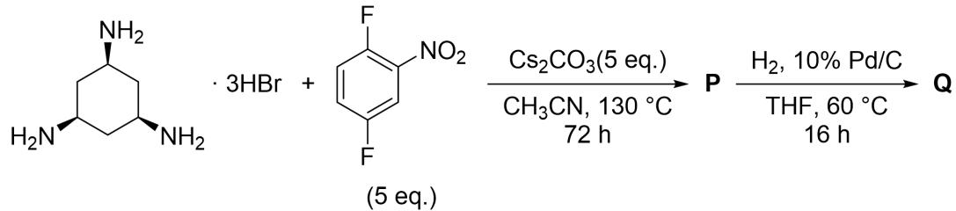
$$Q\underset{\begin{matrix}\text{THF, -33°C} \\ 2\text{h}\end{matrix}}{\overset{\text{^nBuLi(3.1 eq.)}}{→}}\underset{\begin{matrix}\text{THF, -33°C} \\ 3\text{h}\end{matrix}}{\overset{\text{TBSCl(3.5 eq.)}}{→}} ^{F},TBSLH_{6}$$
5-3-1 画出中间产物 P 和 Q 的结构。
5-3-2 画出配体 $F,TBSLH_{6}$ 的结构。
5-4 目标配合物 $X$ 的合成
阅读下面的合成路线，回答问题。其中 $NC_{5}H_{5}$ 为吡啶，X’与 X 仅在电荷上有区别。
$$\begin{matrix}F,TBSLH_{6}\underset{\text{THF, 120°C}}{\overset{Co(NTMS_{2})_{2}(3.00eq.)}{→}}A\underset{\text{toluene / THF, frozen}}{\overset{Ph_{2}MePCH_{2}(1.10eq.)}{→}}B\underset{\text{THF, -78°C}}{\overset{KN(TMS)_{2}(1.10eq.)}{→}} \\ C\underset{\text{THF, 130°C}}{\overset{BEt_{3}(1.50eq.)}{→}}X^{′}\underset{\text{THF, -108°C}}{\overset{[Cp_{2}Fe]PF_{6}(1.00eq.)}{→}}X\end{matrix}$$
5-4-1 产物 X 的化学式可以写作 $^{(F,TBSL)}Co_{3}(CH)$ ，其中的 Co 原子均为四配位且没有 Co-Co 键。与 $Co_{3}(CO)_{9}(CH)$ 相同，X 也有一根穿过 C 原子的三重轴。据此，画出 X 的结构。
5-4-2 与 X 相比，A，B 和 C 的结构则要耐人寻味得多。三者中均含有一个三配位的 Co 和两个四配位的 Co，并且 A 和 B 中同时对两个 Co 配位的 N 原子均有四个，而 C 中只有三个。A 到 B、B 到 C 均发生了一次配体交换，且 A 到 B 还生成了一分子吡啶。根据上述信息画出 A，B 和 C 的结构。
5-4-3 写出 C 到 X’ 的反应方程式。其中 $BEt_{3}$ 与 C 理论上是等当量的。
有机部分缩写注释：
Me，甲基；Et，乙基；Pr，丙基；Bu，丁基；Ph，苯基；Ac，乙酰基；Ts，对甲苯磺酰基；Cy，环己基；mCPBA，间氯过氧苯甲酸；DMSO，二甲亚砜；LDA，二异丙基氨基锂；THF，四氢呋喃；AIBN，偶氮二异丁腈；DBU，1,8-二氮杂双环[5.4.0]十一烯。

答案
三钴碳化物簇(26分,占13%)
5-1共2分 | $nCO+\left(2n+1\right)H_{2}→C_{n}H_{2n+2}+nH_{2}O$ (2分)
5-2共3分 | 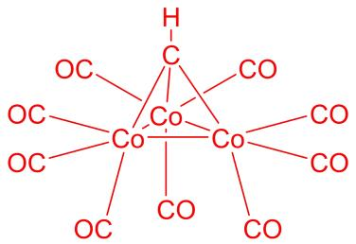 (3分)
5-3-1共4分 | 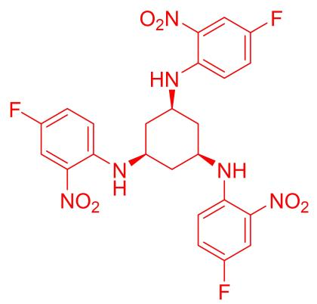 (2分) | 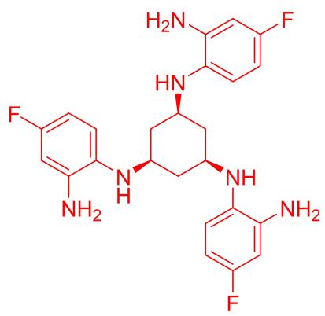 (2分)
 | P | Q
5-3-2共2分 | 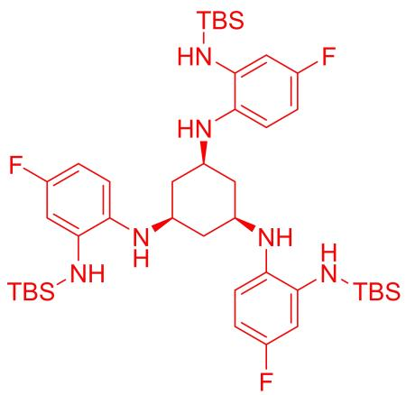 (2分)
5-4-1共3分 | 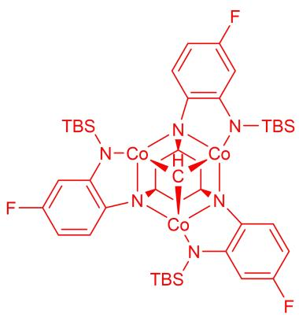 (3分)
5-4-2共9分 | 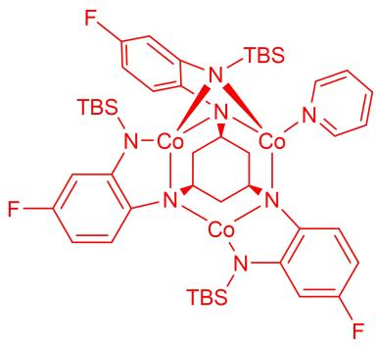 (3分) | 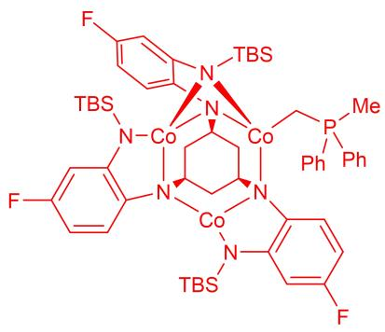 (3分)
 | A | B
 | 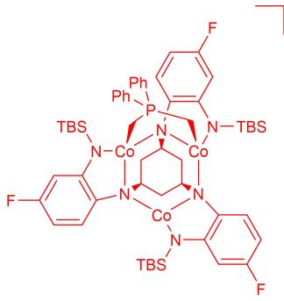 (3分,注意标注电荷) | 共9分。
 | C
5-4-3共3分 $[(^{F,TBS}L)Co_{3}(Ph_{2}P(CH_{2})_{2})]^{−}+BEt_{3}→Ph_{2}MePBEt_{3}+[(^{F,TBS}L)Co_{3}(CH)]^{−}$ (3分)
—— 解析 ——
考点：费托合成与多核羰基簇／簇合物（主锚 多核簇、原子簇化学；配套 18电子规则、金属-金属键、过渡金属羰基化合物、芳香亲核取代、硅基保护基、配位化学）
思路：本题按「反应 → 结构 → 合成」四段走，每一段都有库内现成判据：① 5-1 费托化学计量——用原子守恒定系数（O 只进水 ⇒ H₂O 系数＝CO 系数＝n）；② 5-2／5-4-1 是簇合物结构规则：多核簇 §3.3 表给三角构型（M₃ = 三角形，例 Fe₃(CO)₁₂），§3.2 给多核电子计数法「M-M 键中的电子对同时属于两个金属中心、各计 1 个电子；桥联配体的电子分配给所有桥联金属」，§四 给桥联配体（μ-CO／μ-H／μ₃-C）的作用；金属-金属键 §3.2 键级-组态表用于判「有没有 M-M 键」（题干明示 X 无 Co–Co 键）；③ 5-3 是配体合成三步：SNAr 装芳胺（芳香亲核取代 §3.3 表「有强 EWG（NO₂）在 X 的邻/对位 ⇒ 加成-消除」）→ H₂/Pd-C 把 NO₂ 还原成 NH₂ → TBSCl 保护（硅基保护基 §3.4 表：TBS 稳定性「强，约 10⁴ 倍 TMS」，脱保护「稀酸／TBAF」）；④ 5-4-2 的判据全部藏在题干的计数约束里（三配位 Co 一个、四配位 Co 两个；同时桥连两个 Co 的 N 原子数 A/B=4、C=3；A→B 放出一分子吡啶）——把计数当方程解是本题唯一出路。
5-1：答案：$nCO+(2n+1)H_{2}→C_{n}H_{2n+2}+nH_{2}O$（卷内 2 分）。分步推导（守恒自检）：设烷烃为 $C_{n}H_{2n+2}$；O 守恒——CO 的 n 个 O 全部进入水 ⇒ H₂O 系数必为 n；H 守恒——左侧 H 数 2×(H₂系数) 必须等于右侧 2n+2+2n = 4n+2 ⇒ H₂ 系数 = 2n+1；C 守恒——两侧均 n ✓。三重守恒同时成立才交卷。判据：化学计量 的方程式配平与守恒判据；库内未收 F-T 专页，故按守恒法自洽校验。⚠️ 易错＝H₂ 系数写成 2n 或 n（漏掉产物端多出的 2 个 H）。得分点：方程式正确（2 分）。
5-2：答案图落位：5159bec0＝Co₃(CO)₉(CH) 结构（卷内 3 分）：三个 Co 组成三角面，面心桥一个 μ₃-CH（C 带 H），每个 Co 挂三个端羰基。分步推导：题干给的关键对称线索是「有一根穿过 C 原子的三重轴」⇒ 全簇具 C₃ 对称，画图时三个 Co 与九个 CO 必须按 120° 旋转对称摆放、CH 的 H 朝轴向——判据引 多核簇 §3.3 表（M₃ = 三角形）＋§四-2（桥联配体作用：「μ-CO 连接两个金属，提供 2 个电子给每个金属」）＋§3.2 电子计数法（M–M 键电子对各计 1）。得分点：三角骨架＋μ₃-CH 位置＋C₃ 三重轴（3 分，缺对称性即扣分）。
5-3-1：答案图落位：a522e918＝P（2 分）：顺-1,3,5-环己三胺的三个 NH₂ 与 2,4-二氟硝基苯发生 SNAr 后的三芳胺——每个芳环上带 NO₂ 与 F；50802ae4＝Q（2 分）：P 经 H₂/10% Pd-C 把三个 NO₂ 还原为 NH₂ 的产物。分步推导：① 题面路线 PN 图给出「环己三胺·3HBr＋2,4-二氟硝基苯（5 eq.） –Cs₂CO₃(5 eq.), CH₃CN, 130 °C, 72 h–> P –H₂, 10% Pd/C, THF, 60 °C, 16 h–> Q」；② 取代发生在硝基邻位的 F（另一 F 在硝基对位、也活化，但邻位 Meisenheimer 络合物更稳）——判据引 芳香亲核取代 §3.3 表「有强 EWG（NO₂）在 X 的邻/对位 ⇒ 加成-消除」，§3.1 加成-消除机理（胺先进攻成 Meisenheimer 络合物再脱 F⁻）；③ 强碱 Cs₂CO₃（5 eq.）中和 3HBr 并游离胺；130 °C 长时保证三取代完全。得分点：P 的三硝基-三芳胺骨架（2 分）＋ Q 的三氨基（2 分）——⚠️ 三个 F 必须保留（不参与取代）。
5-3-2：答案图落位：5d5e2b3a＝配体 $^{F,TBS}LH_{6}$（卷内 2 分）：Q 的三个芳基 NH₂ 被 TBS 保护成 N(H)-TBS，环己基侧的三个 N–H 保留。分步推导：题面给「Q –ⁿBuLi(3.1 eq.), THF, −33 °C, 2 h–> –TBSCl(3.5 eq.), −33 °C, 3 h–> $^{F,TBS}LH_{6}$」⇒ 3.1 eq 的 n-BuLi 拔 3 个最酸性 N–H，3.5 eq TBSCl 接上三个 TBS；「H₆」的来源自检：配体共 6 个 N–H（3 个环己基 N–H ＋ 3 个芳基 N–H），名称里的 H₆ 正对应这 6 个质子——这是校验结构对不对的最快指标。判据直引：硅基保护基 §3.1（保护反应＝醇/胺与硅基氯的取代、经五配位中间体）＋§3.4 表（TBS 稳定性「强，约 10⁴ 倍 TMS」，脱保护「稀酸／TBAF」）＋§四-1「保护：通过 Si 的亲氧性把 –OH 转换为惰性的 –OSiR₃」（胺类同理把 N–H 转成 N–SiR₃）。得分点：三个 TBS 挂在芳基 N 上 ＋ 保留三个环己基 N–H（2 分）。
5-4-1：答案图落位：40469e2e＝X 的结构（卷内 3 分）：三个 Co 仍成三角、面心是 μ₃-CH（H 朝轴向），配体以 N 供体把每个 Co 撑到四配位，且三个 Co 之间不画键。分步推导：题干三条硬约束＝① 化学式 $(^{F,TBS}L)Co_{3}(CH)$；② 三个 Co 均四配位、无 Co–Co 键；③ 与 Co₃(CO)₉(CH) 相同，有一根穿过 C 原子的三重轴。⇒ 把 CO 换成配体 N 供体后的同构簇：三角＋μ₃-CH＋C₃ 对称不变。判据直引：多核簇 §3.2 电子计数（无 M–M 键时每个 Co 的电子完全来自配体与 μ₃-C ⇒ 必须四个配位）；金属-金属键 §3.2 键级表（「无 Co–Co 键」= 键级 0，题干亦明示）。得分点：三角＋μ₃-CH＋四配位 Co＋无 Co–Co 键＋C₃ 轴（3 分）。
5-4-2：答案图落位：217774ee＝A（3 分）、99e02b86＝B（3 分）、4913da2e＝C（3 分，卷内特别注明注意标注电荷），共 9 分。分步推导（把计数当方程解）：三个结构共享的两条约束＝「一个三配位 Co ＋ 两个四配位 Co」；区分的第三条＝「同时桥连两个 Co 的 N 原子数：A／B＝4，C＝3」。又：A→B、B→C 各发生一次配体交换，且 A→B 还放出一分子吡啶（NC₅H₅）。⇒ 以 A 为基准（4 个桥连 N ＋ 一个吡啶配位点），B＝吡啶被换掉（仍 4 个桥连 N），C＝再换一次使桥连 N 降到 3（电荷随之出现 ⇒ 这就是 C 要标电荷的原因）。判据直引：配位化学 的配位数-几何判据＋多核簇 §3.2「桥联配体电子分配给所有桥联金属」（桥连 N 数直接决定电子计数能否满足 18e）。得分点：三结构各 3 分（每次只动一个配位点、保持 Co 配位数不变；A→B 放出吡啶是校验点）。
5-4-3：答案（卷内 3 分）：$[(^{F,TBS}L)Co_{3}(Ph_{2}P(CH_{2})_{2})]^{−}+BEt_{3}→Ph_{2}MePBEt_{3}+[(^{F,TBS}L)Co_{3}(CH)]^{−}$。分步推导：题面给 X′ 与 X 仅电荷不同，且 $BEt_{3}$ 与 C 等当量 ⇒ $BEt_{3}$ 是亲电的甲基转移剂：从配体的磷上夺走一个甲基（把单膦 Ph₂P(CH₂)₂⁻ 变成 Ph₂MePBEt₃ 而离去），簇骨架同时完成从 C 到 X′ 的电荷演化。校验点＝电荷守恒：左侧 −1 ＋ 0＝右侧 0 ＋（−1）✓（这也是本题唯一的陷阱）。判据直引：化学方程式／化学计量 的配平与电荷守恒判据；配位化学 的配体交换（膦→甲基膦）判据。得分点：方程式正确＋电荷守恒（3 分）。
易错：① 5-1 化学计量写错（H₂ 系数应为 2n+1）；② 5-2 忘记体现穿过 C 原子的三重轴（C₃ 对称）；③ 5-3-1 把三个 F 也取代掉（F 只是活化位点，不参与反应）；④ 5-3-2 把 TBS 挂在环己基 N 上（应挂在芳基 NH₂ 上；H₆ 计数是校验点）；⑤ 5-4-1 画了 Co–Co 键（题干明确「没有 Co–Co 键」）；⑥ 5-4-2 不把「桥连 N 计数 4/4/3」与「A→B 放出吡啶」当方程解，凭感觉画结构；⑦ 5-4-3 漏电荷守恒，或把 $BEt_{3}$ 当还原剂。
举一反三：① 题-CM-101-06-利用多核金属催化剂可实现对小（题库反链：同考 过渡金属羰基化合物／多核金属催化）；② 题-2ChO-01-01-11从Au矿中提取Au的一种（同考 原子簇化学）；③ 题-CM-105-07-元素M是一种常见的金属元素古（同考 过渡金属羰基化合物）；④ 题-HZ-08-07-保护基是与化学选择性息息相关（同考 硅基保护基，与 5-3-2 的 TBS 保护同题）。
溯源：① 主来源 07-资料提炼/书籍提炼/提炼-无机化学第6版-第22章-d区金属有机化学 与 07-资料提炼/书籍提炼/提炼-无机化学第6版-第19章-d区金属（多核簇 页 source_extracts 所引）；② 原子簇化学 §四「本书补强（中级无机化学 Ch5）」与 过渡金属羰基化合物 §B「知识深化：中级无机化学 Ch6.2 系统补强」；③ 判据表出处见 多核簇 §3.1–3.3、18电子规则 §3.2 电子计数方法、硅基保护基 §3.4 稳定性梯度表。

第二部分 结构鉴定与立体化学（第 6–10 题，共 65 分）

第 6 题（13 分）复杂的 Wittig 重排
来源：化英社 第40届化英社化学奥林匹克（初赛）春季联考6-final 第 9 题｜难度 ⭐⭐⭐⭐
[2,3]-Wittig 重排是一类 $σ$ 重排，通过受 Woodward-Hoffmann 规则控制的协同五元环过渡态进行。
6-1 [2,3]-Wittig 重排反应的立体选择性主要源于其经历了一个高度有序的、类似于环戊烷“折叠信封”构象的五元环过渡态。许多实验证实该反应对 E 型产物具有强烈偏好。给出产物 A 的结构。
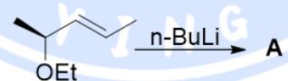
6-2 使用手性助剂可以大幅提升该反应的立体选择性，已知 B 中手性中心构型全部为 R，请给出 B 的结构和生成 B 过程中的三个电中性中间体（催化剂可以简写为 $R−NH_{2}$ ）。
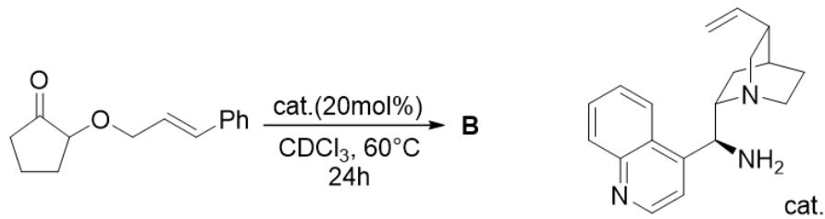
6-3 糖衍生烯烃体系中的 Wittig 重排行为较为复杂。
6-3-1 更改糖苷异头碳的立体化学，得到了不同的反应结果： $α$ -O-糖苷可以得到符合前述立体化学规则的产物 C，生成 C 的过程乙烯基和 OTBS 的排斥作用主导了立体化学选择性； $β$ -O-糖苷则接近 1:1 得到符合预期的 D 和非对映异构体 D’。给出三个产物的结构。
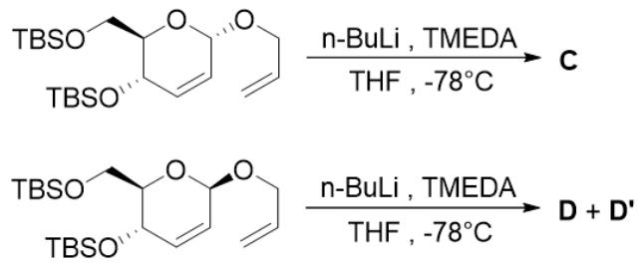
6-3-2（思考题，不计入总分）尝试解释β-O-糖苷为什么在迁移时丧失了立体选择性。
6-3-3 当反应位点转移到糖环的 C-3 位时，取代基本身的立体构型对反应路径起到了决定性作用。下列反应中存在一个底物无法形成协同五元环过渡态，因此只能发生[1,2]-wittig 重排，请给出 E 和 F 的结构，不要求[1,2]-wittig 重排产物的立体化学。
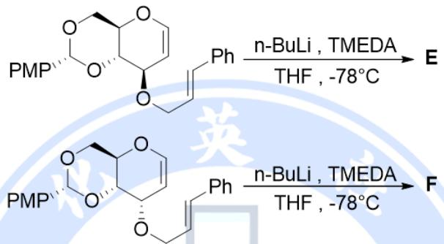
6-4 烯丙基醚的[1,2]-Wittig 重排是 Woodward-Hoffmann 禁阻的，故通常被认为是通过自由基对的解离和重组机制进行，因此难以调控其立体化学，但在以下反应中可以高选择性的得到立体专一产物。
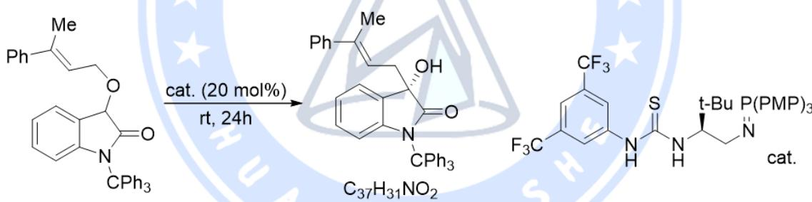
6-4-1 催化剂能与底物形成三组氢键作用得到加合物 G，并促进底物发生高度对映选择性的重排反应得到中间产物 H，H 发生一步表观 Woodward-Hoffmann 禁阻的重排得到最终产物。给出 G 和 H 的结构，不要求立体化学。
6-4-2 保持底物不变，在体系中加入 1eq TEMPO，体系检测出副产物 I 和 $J(C_{64}H_{50}N_{2}O_{4})$ ，已知 J 的生成经历了一步 Aldol 反应，画出 I 和 J 的结构，不要求立体化学。
6-4-3 不加入 TEMPO 时，产率为 93%，e.r 值（对映体比例）为 92:8；加入 1 eq TEMPO 后，产率降低至 57%，而 e.r 值提升至 97:3。已知 TEMPO 的添加并未改变 H 发生的重排反应的机理类型，思考反应机理和立体选择性产生的原因，并结合实验数据和副产物的生成，解释 TEMPO 如何在这一过程中起到提升 e.r 值的作用。

答案
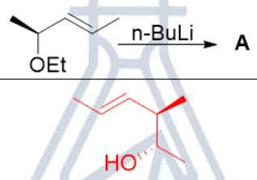
(3 分, 结构 1 分, 手性位点一个 1 分)
B | 中间体1
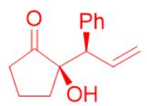 | 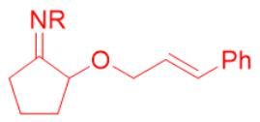
中间体2 | 中间体3
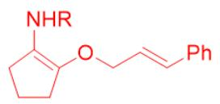 | 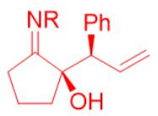
(共4分,各1分)
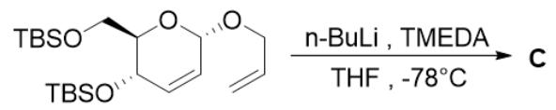 | 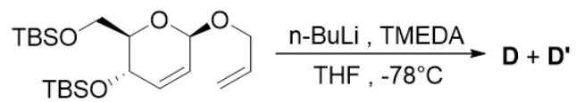 | 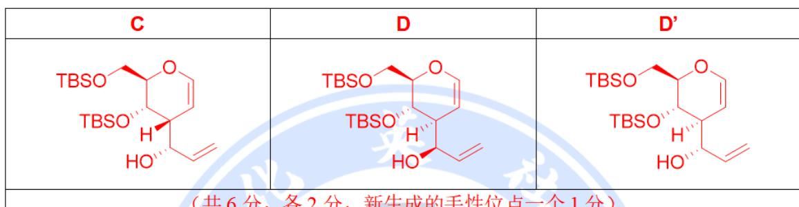
(共6分, 各2分, 新生成的手性位点一个1分)
$β$ -O-糖苷在重排形成五元环过渡态的过程中，迁移基团会受到位于 C-4 位 OTBS 保护基的位阻影响。这种 1,4-反式的位阻排斥作用打破了 $α$ -构型中单一平伏键过渡态绝对占优的局面，使得反应可以通过两个能量相近的竞争性过渡态进行。
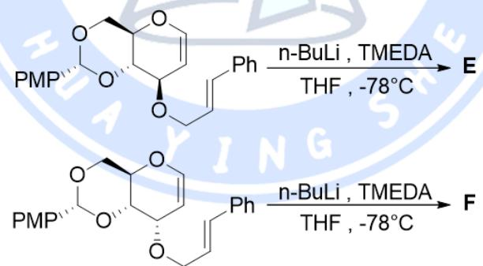 | 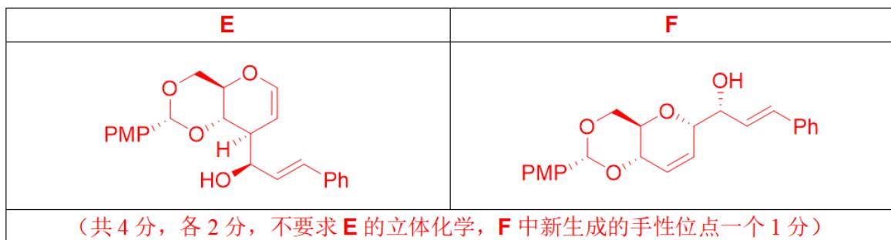
（共4分，各2分，不要求E的立体化学，F中新生成的手性位点一个1分）
G | H
(共5分,G的结构3分,C-H···N氢键2分,N-H···O氢键1分;H的结构2分,不要求立体化学,若H结合了cat.亦可得分) 6-4-2 保持底物不变,在体系中加入1eq TEMPO,体系检测出副产物I和J(C64H50N2O4),已知J的生成经历了一步Aldol反应,画出I和J的结构,不要求立体化学。
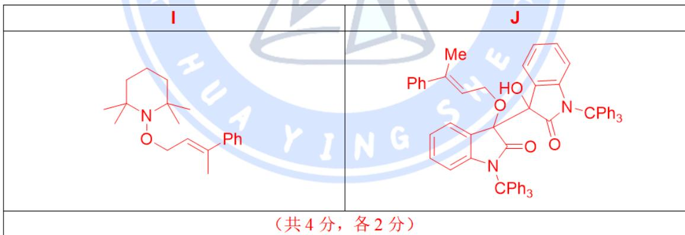
6-4-3 不加入TEMPO时,产率为93%,e.r值(对映体比例)为92:8;加入1eq TEMPO后,产率降低至57%,而e.r值提升至97:3。已知TEMPO的添加并未改变H发生的重排反应的机理类型,思考反应机理和立体选择性产生的原因,并结合实验数据和副产物的生成,解释TEMPO如何在这一过程中起到提升e.r值的作用。
[1,3]-σ迁移在协同条件下禁阻,故通过生成紧密离子对进行迁移反应(1分)紧密离子对在反应过程中可能发生解离,降低对映选择性(1分)TEMPO可以氧化发生解离的烯丙基负离子,使得产物几乎全部来自于高专一性的紧密离子对重组路径(1分)(共3分,各1分,若答“紧密自由基对”亦可)
—— 解析 ——
考点：[2,3]-／[1,2]-Wittig 重排的立体化学与机理分界（主锚 σ迁移反应、重排反应；配套 Woodward-Hoffmann规则、协同反应、离子对机理、糖苷、构象分析、立体选择性、自由基、氢键）
思路：全题围绕一条分界线——[2,3]-Wittig 是允许的协同 σ 迁移（五元环过渡态近似环戊烷「折叠信封」，故有极强的 E 选择性）；[1,2]-Wittig 是 Woodward-Hoffmann 禁阻的，只能走 紧密离子对（乃至自由基对）的解离—重组，因而立体化学难控。库内判据：① σ迁移反应 的 [2,3]/[1,2] 分类与 Woodward-Hoffmann规则 的允许性判据；② 离子对机理 页（引 07-资料提炼/书籍提炼/提炼-ABOC-第2章-基本反应）：紧密离子对 ⇌ 解离离子对 ⇌ 自由基对——这正是 6-4-3 答案「紧密离子对解离降低对映选择性、TEMPO 氧化解离出的烯丙基负离子」的判据来源；③ 6-3 靠糖环保护基的 1,4-反式位阻破坏协同过渡态的独占性（糖苷 异头碳构型＋构象分析 平伏/直立位）；④ 6-2／6-4-1 靠氢键把底物锁成单一构象（氢键 §3.1「H 原子很小、电荷集中，氢键表现出明显方向性」）。
6-1：答案图落位：286351a7＝A 的结构（卷内 3 分：结构 1 分 ＋ 手性位点各 1 分）。分步推导：题干已点明 [2,3]-Wittig 走「高度有序、类似环戊烷折叠信封构象的五元环过渡态」⇒ 要使烯丙基从凸面平伏方向迁移，取代基须尽量处于平伏位、避开 1,3-直立排斥，产物强烈偏向 E 型。判据直引：σ迁移反应 的协同五元环过渡态＋构象分析「大基团优先占平伏位，减小 1,3-双直立相互作用」；立体选择性 页的「同一面进攻」判据。得分点：结构正确（1 分）＋ 两个新生手性位点各 1 分（共 3 分）——⚠️ 漏标构型即按位点扣分。
6-2：答案图落位：90179e29＝B、9f76ffdb＝中间体 1、28f0d39a＝中间体 2、8373131b＝中间体 3（卷内「共 4 分，各 1 分」）。分步推导：题干给两条约束——① 手性助剂以 $R−NH_{2}$（手性胺）形式参与、B 的手性中心全为 R；② 要求三个电中性中间体。⇒ 链条＝亚胺（Schiff 碱） → 通过氢键把烯丙基醚锁在特定取向的加合物 → [2,3]-迁移前体；最后由胺离去完成迁移。判据直引：亚胺 §2.1 形成机理（亲核加成→脱水）＋§2.2「伯胺必需（只有 1° 胺能形成亚胺）」；氢键 §3.1「H 原子很小、电荷集中，氢键表现出明显方向性」⇒ 氢键是定向锁定的物理来源。得分点：B（1 分）＋ 三个电中性中间体各 1 分（共 4 分）——⚠️ 离子型物种不算。
6-3-1：答案图落位：d040b039＝C、c7ae690d＝D、59bf43e6＝D′（卷内「共 6 分，各 2 分，新生成的手性位点一个 1 分」）。分步推导：α-O-糖苷与 β-O-糖苷只差异头碳构型，结果却完全不同——α 型走单一平伏键过渡态（题干已说明「乙烯基与 OTBS 的排斥主导」）⇒ 立体专一得 C；β 型因 C-4 位 OTBS 的 1,4-反式位阻使两条能量相近的 TS 竞争 ⇒ 接近 1:1 得 D 与 D′。判据直引：糖苷 的异头碳（α/β）构型判据＋构象分析 §四-1「大基团优先占 e 键，减小 1,3-双直立相互作用」（此处是 1,4-反式版的同源排斥）＋立体选择性。得分点：三结构各 2 分，其中新生手性位点每个 1 分。
6-3-2：（思考题，不计入总分）答案原话：β-O-糖苷在重排形成五元环过渡态时，迁移基团受 C-4 位 OTBS 的位阻影响，这种 1,4-反式位阻排斥打破了 α 构型中「单一平伏键过渡态绝对占优」的局面，使反应可经两个能量相近的竞争性过渡态进行。判据直引：构象分析 的位阻/构象可达性＋立体选择性 的「单一 TS vs 竞争 TS」框架——答题要点是把「位阻 → 打破单一 TS 独占」这条因果写全，只答「位阻大」不得分（虽是思考题，但 6-3-3 的判据与它同源）。
6-3-3：答案图落位：4cdbf1b7＝E、b704317e＝F（卷内「共 4 分，各 2 分，不要求 E 的立体化学，F 中新生成的手性位点一个 1 分」）。分步推导：反应位点移到糖环 C-3 后，取代基自身构型决定路径——能摆成协同五元环 TS 的底物走 [2,3]-迁移得 E；摆不成的只能走 [1,2]-Wittig（离子对解离—重组）得 F。判据直引：σ迁移反应 的协同性判据＋Woodward-Hoffmann规则「[1,2]-σ迁移在协同条件下禁阻」⇒ F 必来自离子对路径（也正因如此题目不要求 F 的立体化学）。得分点：E（2 分，不要求立体化学）＋ F（2 分，其中新生手性位点 1 分）。
6-4-1：答案图落位：⚠️ G 与 H 的结构图在源卡内即为空（源卡答案表只有「G／H」表头、两个单元格无 img）⇒ 属源级内容缺口，本解析按卷内给分口径＋机理描述落位，不臆造结构；卷内给分口径＝「共 5 分：G 的结构 3 分 ＋ C–H···N 氢键 2 分 ＋ N–H···O 氢键 1 分；H 的结构 2 分，不要求立体化学，若 H 结合了 cat. 亦可得分」。分步推导：题干说催化剂与底物形成三组氢键得加合物 G（典型＝手性（硫）脲／氨基吡啶型催化剂用 N–H 同时抓底物的 C–H···N 与 N–H···O），把底物锁成单一构象；H 则是【1,2】重排表观禁阻却经紧密离子对完成的中间体。判据直引：氢键 §3.1–3.2（方向性＋供体须连强电负性原子）＋离子对机理（紧密离子对是禁阻重排的可行通道）＋不对称催化 §五 表「有机小分子催化…条件温和」。得分点：G 结构 3 分＋C–H···N 2 分＋N–H···O 1 分＋H 结构 2 分。
6-4-2：答案图落位：a8b34573＝I 与 J 的结构（卷内「共 4 分，各 2 分」）。分步推导：加 1 eq TEMPO 后出现副产物 I 与 J（$C_{64}H_{50}N_{2}O_{4}$），且 J 的生成经历一步 Aldol ⇒ TEMPO 捕获了重排中解离出来的自由基／负离子形成加合物 I，两个 I（或其片段）再经 Aldol 缩合拼成 J。分子式校验：J 的 N＝2（两个 TEMPO 片各含 1 个 N）、O＝4 ⇒ 必由两块拼合——这是判断「I 是单加成物、J 是双片缩合物」的硬指标。判据直引：Aldol缩合 的缩合机理＋自由基 §3.2 表（TEMPO 属氧化性自由基，倾向夺取电子氧化底物）。得分点：I（2 分）＋ J（2 分，必须满足 N=2/O=4 校验）。
6-4-3：答案（卷内「共 3 分，各 1 分」，卷内原话）：「[1,3]-σ 迁移在协同条件下禁阻，故通过生成紧密离子对进行迁移反应（1 分）；紧密离子对在反应过程中可能发生解离，降低对映选择性（1 分）；TEMPO 可以氧化发生解离的烯丙基负离子，使得产物几乎全部来自于高专一性的紧密离子对重组路径（1 分）」，卷内注「若答『紧密自由基对』亦可」。分步推导（三重证据合读）：① 产率 93%→57% ⇒ TEMPO 消耗掉一部分中间体；② e.r 92:8→97:3 ⇒ 被消耗的正是低选择性的解离路径；③ 题干说明 TEMPO 没有改变机理类型 ⇒ 它不是换机理，而是筛掉弱手性通道。判据直引：离子对机理 的「紧密离子对 ⇌ 解离 ⇒ 立体化学信息丢失」判据链＋立体选择性。得分点：三个环节各 1 分（共 3 分）。
易错：① 把 [1,2]-Wittig 也当协同迁移（它是 Woodward-Hoffmann 禁阻的，必须走离子对／自由基对）；② 6-2 把带电物种当「电中性中间体」交上去；③ 6-3-2／6-3-3 只答「位阻大」而不指出破坏了单一 TS 的独占性（给分点）；④ 6-3-1／6-3-3 漏标新生手性位点（卷内口径「一个 1 分」，漏标即扣）；⑤ 6-4-2 忘记用 $C_{64}H_{50}N_{2}O_{4}$ 的 N／O 计数校验 J 的两块拼合；⑥ 6-4-3 把 TEMPO 说成「改变了机理」或「提高了对映选择性本身」（实际是筛掉低选择性的解离通道）。
举一反三：① 题-CM-02-08-C糖苷化合物具有广泛的药用价（题库反链：同考 糖苷，与 6-3 同一体系）；② 题-2ChO-06-09-氮丙啶Aziridine是一（同考 σ迁移反应：协同迁移的立体化学）；③ 题-CM-04-09-炔丙醇在酸性条件下易于发生下（同考 σ迁移反应／立体选择性）；④ 题-CM-01-09-DAST试剂即二乙胺基三氟化（同考 立体选择性，构型保持/翻转判据）。
溯源：① 主来源 07-资料提炼/书籍提炼/提炼-ABOC-第11章-解题训练（σ迁移反应 页 source_extracts）与 07-资料提炼/书籍提炼/提炼-ABOC-第2章-基本反应、07-资料提炼/书籍提炼/提炼-ABOC-第3章-烯烃加成（离子对机理 页 source_extracts）；② 教学视角 12-教学洞察/教学洞察-人名反应系统归类（σ 迁移系列）；③ 判据出处见 σ迁移反应、Woodward-Hoffmann规则、离子对机理、糖苷、构象分析 各页。

第 7 题（13 分）某类有机发光小分子
来源：清北营 2026年清北营寒假班-1 第 6 题｜难度 ⭐⭐⭐⭐
某类有机发光小分子可以可逆形成稳定的多聚体/一维超分子聚合物，并进一步发生聚集凝胶化，从而引起吸收与荧光行为显著改变。
研究者合成了两种化合物:
A: (E)-TPE-UPy 以四苯乙烯（TPE）为发光骨架，两侧各连一个 UPy（脲基嘧啶酮）单元，结构如下图所示。
B: TPE-UPy-Me 与 A 类似，但 UPy 上一个关键 N-H 被甲基化（N-Me）。
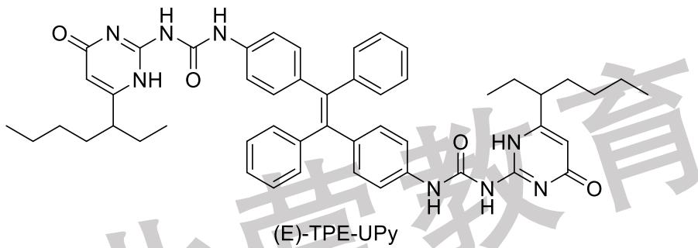
为研究其化学物理性质，研究者进行了如下几个实验（均在室温、无水条件），实验现象如下所示：将 A、B 溶解在氯仿中，调节溶液的浓度，发现：从稀溶液到高浓度时，A 的溶液逐渐黏稠并可形成凝胶，荧光显著增强；B 始终为普通溶液，不形成凝胶，且荧光变化很小。
向 A 的凝胶中滴加少量 DMSO，凝胶迅速转为流动溶液，荧光显著减弱；对 B 同样操作，变化不明显。对 A、B 进行核磁共振氢谱鉴定，发现相比于单体，多聚物的 N-H 键的化学位移向低场移动，A 的位移程度大于 B。
7-1 结合给定现象，判断 A 形成凝胶的主导作用力可能是哪些： A. 共价聚合反应 B. UPy–UPy 多重氢键形成多聚体链 C. 偶极-偶极相互作用 D. 疏水作用与芳香 $π−π$ 堆叠 E. 静电作用
7-2 指出 DMSO 使凝胶坍塌的分子层面原因，并明确它主要削弱的是哪一种作用力。
7-3 画出(E)-TPE-UPy 中使得形成多聚体的关键结构。（无关键段可以缩写为 R）
7-4 下列有关于该类型聚合物自组装过程、性质、分子间作用力说法正确的有： A. 在该聚合物的自组装过程中，第一步是通过氢键的配对以形成多聚体结构。 B. 在该聚合物的自组装过程中，多聚体之间通过 TPE 芳香片层的 $π−π$ 堆叠、CH- $π$ 等作用形成束状结构。 C. 氢键是一种具有方向性的相互作用，其强度较高，而 B 中由于甲基化，难以形成氢键，仅靠疏溶剂和 $π−π$ 相互作用不足以产生凝胶。 D. 核磁共振氢谱测定中，N-H 参与氢键后电子云密度降低，去屏蔽增强，因此化学位移向更低场移动，形成凝胶状聚集态会导致峰变窄。 E. 形成凝胶后，聚合物分子内转动和振动受到限制，非辐射衰减减少，因此荧光强度增强。
7-5 然而，与(E)-TPE-UPy 不同的是，Z 型双键的异构体(Z)-TPE-UPy 仅仅能生成二聚体，而难以通过自组装形成多聚物，试分析原因。
7-6 (Z)-TPE-UPy 可以与 ${Hg}^{2+}$ 离子形成配合物，在(Z)-TPE-UPy 的结构中圈出配位原子，并指出 ${Hg}^{2+}$ 的杂化方式。

答案
研究者合成了两种化合物：
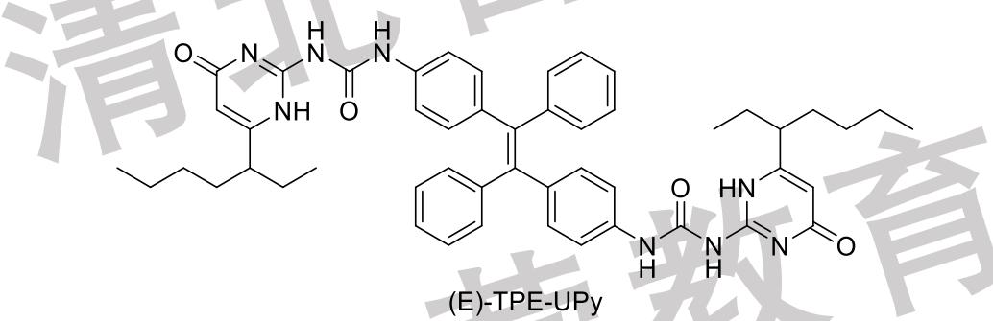
E.静电作用
7-1 BD
7-2 DMSO 作为强氢键受体,会与 UPy 的 N-H 竞争性溶剂化,显著削弱 UPy-UPy 氢键网络,导致多聚体链解离,凝胶坍塌。
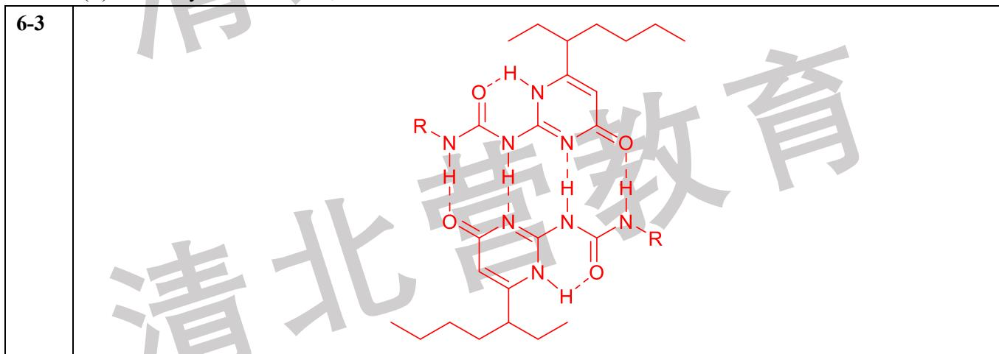
7-4 ABCE D 中错误之处在于形成聚集态显然会导致峰变宽。
7-5 (Z)-TPE-UPy 中大位阻的的 UPy 单元位于双键的同一侧,由于较大的位阻,其倾向于形成环状的二聚体而非链状多聚物。 7-6 杂化为sp3 杂化 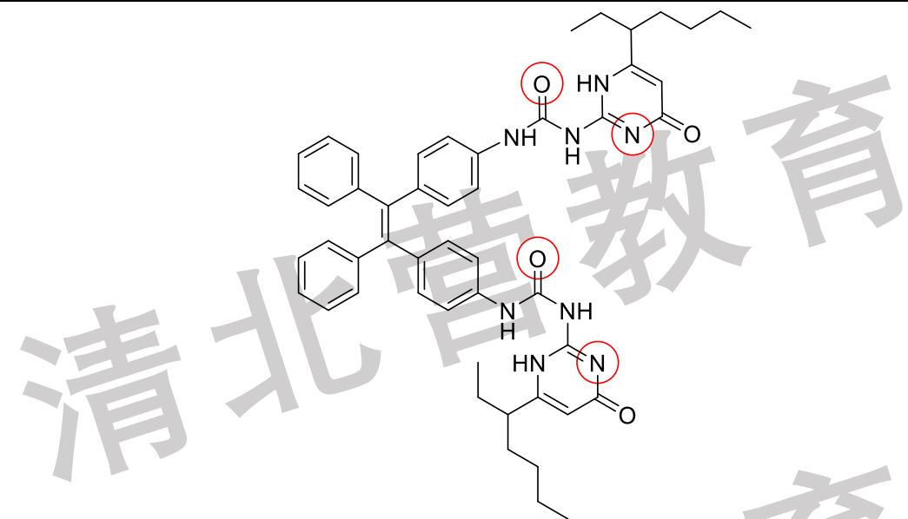
参考结构:
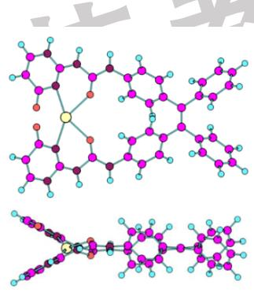
—— 解析 ——
考点：四苯乙烯—UPy 体系的超分子自组装与凝胶化（主锚 超分子聚合物；配套 超分子作用力、分子自组装、分子识别、氢键、¹H NMR、配位化学）
思路：一切现象都指向同一个「分层组装」图像：UPy 的多重氢键先成链状多聚体（一级），TPE 的芳环再靠 π–π／CH–π 把链束起来成束状结构（二级），二级结构限制分子内转动 ⇒ 荧光增强（AIE）。库内判据几乎逐条对上：① 超分子聚合物 §五 典型体系表直接列了本题的主角——「氢键驱动｜脲基-嘧啶酮（UPy）二聚体｜方向性强，四重氢键，K_dim ≈ 10⁶ M⁻¹」；② 同页 §3.3 浓度效应「高浓度 → 有利于聚合物；低浓度 → 有利于离散物种（熵效应的直接体现）」⇒ 题干「从稀溶液到高浓度，A 逐渐黏稠成凝胶」正是这条；③ 同页 §四-2「动态可逆性…让体系在稀释、升温或竞争客体存在时容易解聚」⇒ 7-2 的 DMSO 竞争溶剂化；④ 氢键 §3.1「H 原子很小、电荷集中，氢键表现出明显方向性」＋§四「氢键比普通范德华力更强、更有方向性」⇒ 7-4 的 C 选项；⑤ ¹H NMR §十一 易错点 2「–NH₂ 常显示为宽峰」（活泼氢判据）⇒ 7-4 的 D 选项「聚集态使峰变窄」为错。7-6 再把这个组装体当配体看它怎么螯合 Hg²⁺。
7-1：判据直引：两条现象锁定答案——① B（关键 N–H 被甲基化）不能成凝胶、A 能：甲基化拆掉的正是氢键给体（氢键 §3.2「供体端常见为 N–H…；不是只要有 H 就能形成氢键」）⇒ 主导力必含 UPy–UPy 多重氢键；② 多聚物的 N–H 化学位移向低场移动（且 A 位移大于 B）⇒ 氢键形成量 A 远大于 B，与 ① 互证。逐项排除：A 共价聚合——现象是可逆的（超分子聚合物 §3.1 表「共价高分子不可逆 vs 超分子聚合物可逆（动态）」），排除；C 偶极-偶极、E 静电——B 缺失 N–H 后这两项并未消失，与现象不符。⇒ 答案 BD（UPy–UPy 多重氢键 ＋ 疏水作用与芳香 π–π 堆叠）。得分点：卷内未印小问分值，但多选漏选/多选即错——务必两条现象各有对应选项。
7-2：答案（卷内原话）：DMSO 作为强氢键受体，会与 UPy 的 N–H 竞争性溶剂化，显著削弱 UPy–UPy 氢键网络，导致多聚体链解离、凝胶坍塌。判据直引：超分子聚合物 §四-2「动态可逆性…也让体系在稀释、升温或竞争客体存在时容易解聚」＋§3.1 表（超分子聚合物的连接方式＝非共价作用）；氢键 §3.2「受体端常见为带孤对电子的 F、O、N」⇒ DMSO 的 S=O 氧是典型氢键受体，直接与 UPy 的 C=O 竞争 N–H。得分点：必须同时写出「DMSO 作受体竞争 N–H」与「削弱的是氢键（不是 π–π）」两点。
7-3：答案图落位：ff6630609＝答案图（卷内紧随 7-2 文本之后）——画的是使多聚体形成的关键结构：两个 UPy 单元之间形成 DDAA 型（双重给体—双重受体）多重氢键的核心氢键环（N–H···O=C／N–H···N 互相配对）。判据直引：超分子聚合物 §五 表「脲基-嘧啶酮（UPy）二聚体｜方向性强，四重氢键，K_dim ≈ 10⁶ M⁻¹」⇒ 要画的就是这四重氢键（DDAA）的配对段；无关链段可按题目许可缩写为 R。得分点：画出 DDAA 四重氢键的配对关系（不是随意的两条氢键）；判据＝UPy 的「自互补」（self-complementary）结构。
7-4：答案 ABCE。逐条判（判据直引）：A 对——超分子聚合物 §五 表的 UPy 二聚体＝第一步氢键配对成多聚体；B 对——同页 §四-3「聚合是否发生…还高度依赖单体预组织、浓度与几何发散性」＋§3.3 Fujita 原理「发散＋发散 ⇒ 超分子聚合物」；C 对——氢键 §四「氢键比普通范德华力更强，也更有方向性」＋§3.2 供体条件（甲基化后无 N–H ⇒ 仅靠疏溶剂与 π–π 不足以成凝胶，与 7-1 现象一致）；E 对——成凝胶后分子内转动／振动受限 ⇒ 非辐射衰减减少 ⇒ 荧光增强（AIE 机制）；D 错——N–H 参与氢键确实去屏蔽、位移向低场（这点对），但成聚集态会使峰变宽而非变窄；判据引 ¹H NMR §十一 易错点 2「–OH、–NH₂ 常显示为宽峰或‘消失’，不要忽略」。得分点：四个正确选项全选对（卷内未印分值，漏选/多选即错）。
7-5：答案（卷内原话）：(Z)-TPE-UPy 中大位阻的 UPy 单元位于双键的同一侧，由于较大的位阻，其倾向于形成环状的二聚体而非链状多聚物。分步推导：E 型（反式）两个 UPy 分处两侧 ⇒ 可沿一条链无限延伸（发散＋发散 ⇒ 聚合物，超分子聚合物 §3.3 Fujita 表）；Z 型（顺式）两个 UPy 同侧 ⇒ 头对头成环成二聚体，几何发散性丧失 ⇒ 无法成链。判据直引：超分子聚合物 §四-3「几何发散性」是聚合发生的必要条件；顺反异构 的几何判据。得分点：把「同侧 ⇒ 位阻 ⇒ 倾向成环二聚体而非链」这条因果写全（只答「位阻大」不指出后果不得分）。
7-6：答案图落位：62455be6＝答案图（卷内 7-6 文本之后）：在 (Z)-TPE-UPy 结构上圈出配位原子；ab791fb6＝参考结构（超分子聚合物／配位网络的整体示意）。分步推导：能螯合 Hg²⁺ 的原子＝UPy 的 C=O 氧与嘧啶/吡啶环的 N（含 N–H 去质子后的酰胺氮），它们构成螯合口袋；Hg²⁺ 为 d¹⁰ 离子、偏好线型二配位及更高配位，卷内答案给「杂化为 sp³ 杂化」。判据直引：配位化学 的配位数-几何判据（d¹⁰ 离子的配位几何偏好）＋分子识别／超分子识别 的「螯合效应＋预组织」判据。得分点：圈对配位原子（O 与 N）＋ 杂化方式写 sp³（卷内答案原话）。
易错：① 7-1 把「共价聚合」当主因（现象显示体系是可逆的，超分子聚合物 §3.1 表已辨析）；② 7-2 说 DMSO 削弱的是 π–π 而非氢键（DMSO 是氢键受体，削弱的是 N–H···O=C 网络）；③ 7-3 只画两条氢键（UPy 是四重氢键 DDAA，少画即不成立）；④ 7-4 误选 D（成聚集态应使峰变宽，D 说「变窄」）；⑤ 7-5 只说「位阻大」而不指出倾向成环状二聚体这一几何后果；⑥ 7-6 未按题目要求在结构上圈出配位原子，或把 Hg²⁺ 杂化答成 sp／sp²。
举一反三：① 题-HYS-02-05-机械互锁聚合物是一类具有机械（题库反链：同考 超分子聚合物）；② 题-CM-101-02-2-1在外界的机械力下有些聚（同考 超分子聚合物：动态可逆与刺激响应）；③ 题-2ChO-06-03-HMDI是一种常见的聚合反应（同考 氢键：多重氢键驱动的组装）；④ 题-CM-100-04-配体X可以和PdII形成一系（同考 配位化学，与 7-6 的螯合判据同源）。
溯源：① 主来源 超分子聚合物 页 source_extracts 所引教学逻辑提炼（Zchem 元素化学与结构化学系列）与 氢键 页所引 07-资料提炼/书籍提炼/提炼-普化原理-第12章-化学键与分子结构；② 教学视角 12-教学洞察/教学洞察-有机结构基础与电子效应（分子间作用力与自组装直觉）；③ 判据表出处见 超分子聚合物 §3.1（共价 vs 超分子对照表）、§3.3（Fujita 发散/汇聚＋浓度效应）、§五（UPy 四重氢键典型体系表）与 ¹H NMR §十一 易错点表。

第 8 题（13 分）烷烃构象与 A¹,³ 张力
来源：chemy 2026夏令营·第40届chemy初赛模拟17 第 8 题｜难度 ⭐⭐⭐⭐
烷烃构象中的取代基排斥不仅取决于成键距离上的相邻关系，也强烈依赖于它们的空间接近程度和相对取向。下图的数据(kcal/mol)说明甲基-甲基之间的平面内非键排斥会随空间接近程度和重叠程度增加而增大。其中类似顺戊烷式相互作用或 $A^{1,3}$ 张力的排列会显著升高构象能量。
~3.7 | ~3.9
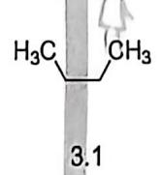 | 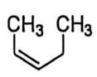 | 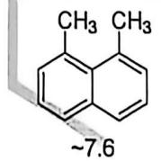
8-1-1 选出化合物 1 的最稳定构象:
1 | (a) | (b)
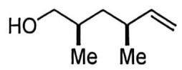 | 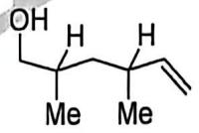 | 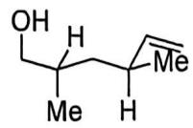
8-1-2 选出化合物 2 的最稳定构象:
- 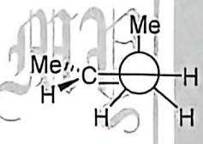
2 | (a) | (b)
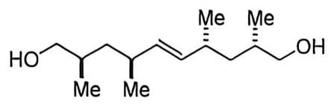 | 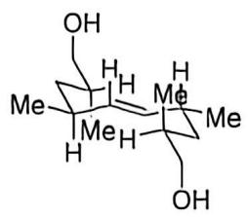 | 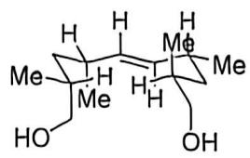
8-1-3 直接画出化合物 3 的最稳定构象：
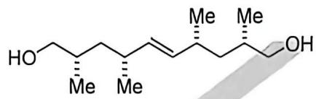
8-2 烯烃的构象和烷烃存在一定区别。
8-2-1 沿丙烯分子的 C2-C3 的方向观察，用 Newman 式画出丙烯的最稳定构象，并说明为什么该构象没有如丙烷一样采取大基团处于反式的“交叉”构象。
8-2-2 选出化合物4的最稳定构象：
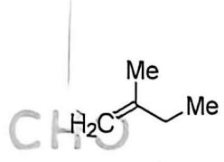 | 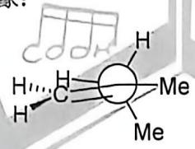

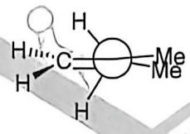 | 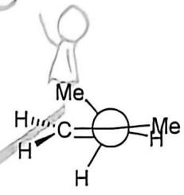
8-2-3 选出化合物 5 的最稳定构象:
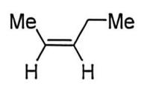 | 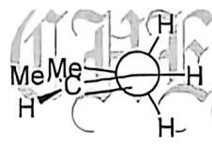 | 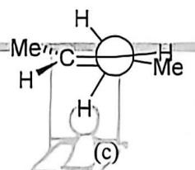
8-3 人们观察到, 酰胺在烯醇化的过程中总是生成 $Z$ 构型。科学家们对化合物 6 进行了如下反应, 后续的两步反应均获得了相当优秀的选择性。
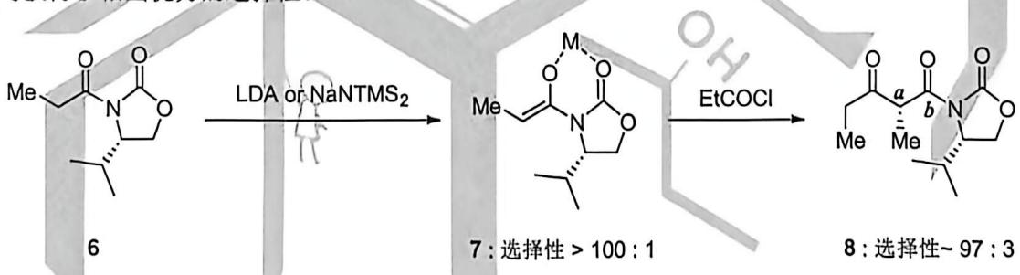
8-3-1 对于反应 $6→7$ ， $Z$ 型烯醇盐的选择性达到了 100:1 以上的结果。思考底物 6 在去质子化时分别通向 $Z$ 型和 $E$ 型烯醇盐的两个过渡态构象，解释为什么 $Z$ 型烯醇盐有如此优秀的产率。
8-3-2 研究发现化合物 8 脱除质子的过程非常慢; 使用较弱的碱(如吡啶/CD₃OD 溶液)处理化合物 8, 经过 3 天后既未观察到差向异构化, 也未观察到氢-氘交换。画出产物 8 沿 Cₐ-Cb 方向观察所得的 Newman 式投影结构; 并结合构象说明为什么 8 很难发生差向异构化。

答案
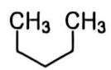 | 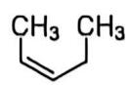 | 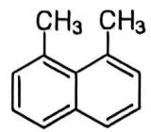

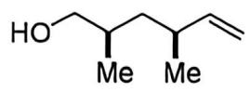 1 | 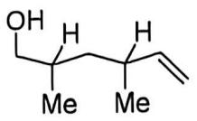 (a) | 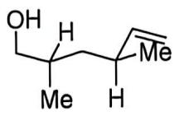 (b)
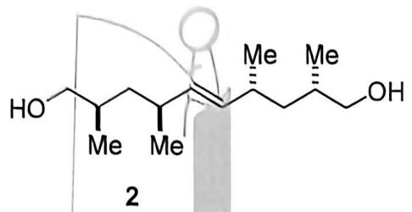 | 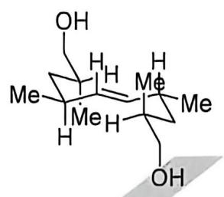 (a) | 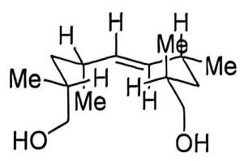 (b)
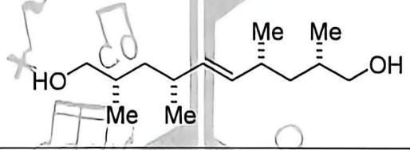
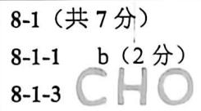 8-1-2 a(2分)
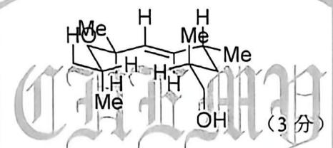
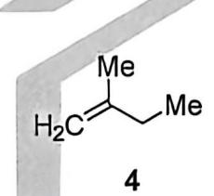 | 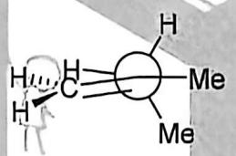 (a) | 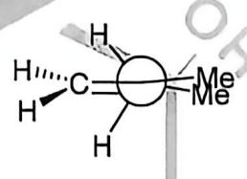 (b)
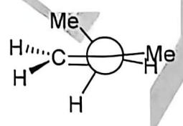
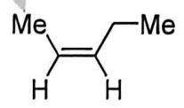 | 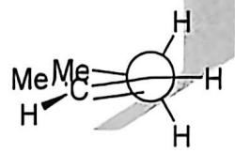 | 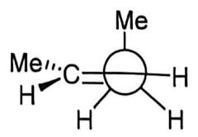
5 | (a) | (b)
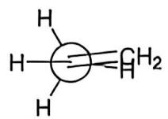
(2 分)
为了避免 $π(C=C)$ 与甲基上 $σ(C−H)$ 之间的相互作用（1分）8-2-2 a（2分） 8-2-3 b（2分）
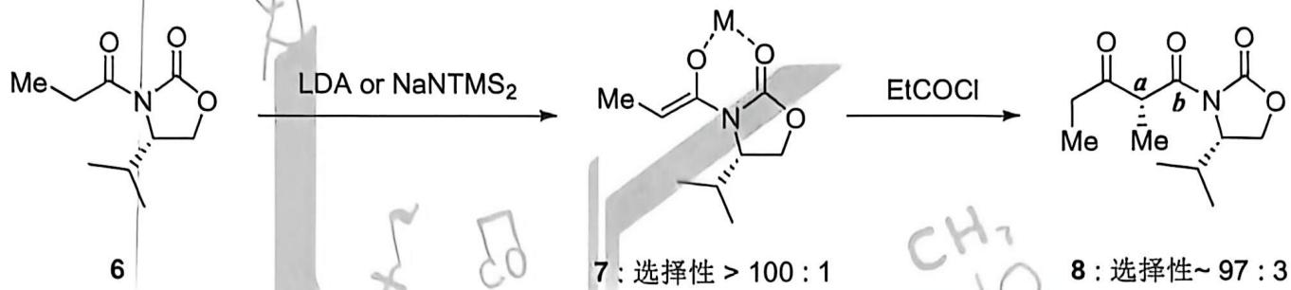
8-3 （共6分） 8-3-1 E构型过渡态中甲基和酰胺氮上的取代基存在明显的 $A^{1,3}$ 张力（2分）
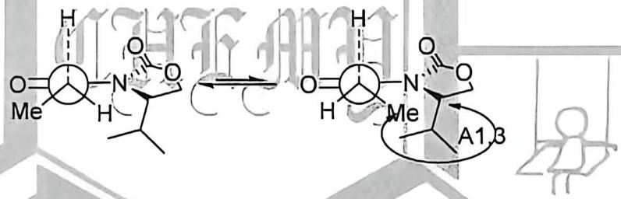
8-3-2 拔除氢原子需要转化为存在明显的 $A^{1,3}$ 张力的构象。（2分）
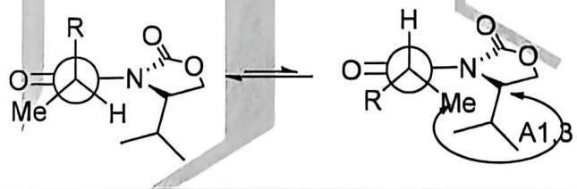
—— 解析 ——
考点：构象分析与 A¹,³ 张力（主锚 构象分析；配套 Newman投影式、空间位阻效应、立体电子效应、烯醇负离子）
思路：本题是全卷最「有库可查」的一题——它的每一条判据在知识点库里都有现成条目，解题＝把「题干给的排斥能数据」接到库内判据上，再逐构象数排斥：① 数排斥：库内 构象分析 §3.1／§3.4 给了全套定量表（丁烷：anti 0／gauche ≈3.8／CH₃–H 重叠 ≈16／CH₃–CH₃ 重叠 ≈19–25 kJ/mol；环己烷：椅 0／扭船 ≈23／船 ≈29／半椅 ≈45；A 值表：Me 7.3／Et 7.5／i-Pr ≈9／t-Bu ≈21–23／Ph ≈12／OH ≈3.7 kJ/mol）⇒ 直接把「哪个构象更稳」变成加和比较；② 定比例：库内 §四-3 给换算标尺「ΔG ≈ 5.7 kJ/mol ⇒ ≈10:1；7.3 ⇒ ≈95:5」⇒ 凡是问「选择性有多高」都可用它反推；③ 判「为什么不是位阻」：8-2-1 的丙烯要引 立体电子效应【超共轭 σ→σ* 的立体电子要求】（σ(C–H) 需与 π 平行才能离域），而不是位阻；④ 判「动力学受阻 vs 热力学稳定」：8-3-2 要引库内易错点「A 值是基态能差、不是活化能」。
8-1-1：答案 b（卷内给分 2 分；见答案图 4e091d2d 内嵌文字「8-1-1 b（2分）」）。判据（构象分析 §3.4＋§四-1「大基团优先占 e 键——减小 1,3-双直立相互作用，这是 A 值的物理来源」）：沿 C–C 单键把每个候选构象画成锯架式，逐对清点并肩（gauche／A¹,³）大基团对的数目，取最少者。答案图落位：答案区图＝4e091d2d（页内直书「8-1（共 7 分）／8-1-1 b（2 分）」）。比较题面已给的 (a)/(b)（⛔ 题面已有的图不复述）：二者骨架相同，差别只在末端乙烯基的取向——(a) 中乙烯基折回与相邻 Me 并肩 ⇒ 多出一对 A¹,³（按库内 A 值量级 ≈7 kJ/mol）；(b) 中 Me 与乙烯基分处两侧（接近 anti）⇒ 大基团对最少 ⇒ 更稳。数值自检：ΔΔG ≈ 一个 A(Me) 量级（≈7 kJ/mol）⇒ 由库内标尺「7.3 ⇒ ≈95:5」故 (b) 占绝对优势，与「答案唯一」自洽。
8-1-2：答案 a（卷内给分 2 分；实证＝卷内答案文本行直书「8-1-2 a(2分)」，其下紧接答案图 4e091d2d）。判据（Newman投影式 §3.1 构象类型表：重叠 0°「最不稳定」／gauche 60°「中等」／anti 180°「最稳定」）：把 (a)/(b) 两个 Newman 投影的二面角读出来，重叠式数目少、大基团 anti 多者胜。答案出处：卷内答案区在答案图 4e091d2d 之后紧跟文本标注「8-1-2 a(2 分)」。⛔ 题面已给的 (a)/(b) 两图不复述——它们本身即可当 Newman 读二面角（这正是本小问的考点）。得分点：选出 a 并说明「(a) 的重叠式／gauche 大基团对最少」。
8-1-3：直接画化合物 3 的最稳定构象（卷内给分 3 分，见 4e091d2d 内「8-1-3 …（3分）」）。判据（构象分析 §3.4 二取代顺反表＋叔丁基锁定：t-Bu 的 A 值 ≈21–23 kJ/mol，其 a 键构象几乎不可布居，可作构象锚唯一固定其余取代基取向）：先把主环画成椅式，把最大基团（或题意指定的锁定基团）放平伏位，其余基团取 anti。答案图落位：答案图＝70987b85（开链多取代骨架，用楔形／虚线标出各 Me 的立体化学）与 29f8ddbd（含 CHO 的环状目标结构，图上大号标注 CHO）——两图合起来即「构象正确 ＋ 各取代基取向正确」。得分点（3 分拆分）：椅式骨架 ＋ 大基团平伏 ＋ 其余基团取向 —— 逐项对应给分。同法演练：库内 构象分析 §12.3 入门例题（顺-1-甲基-4-叔丁基环己烷画稳定构象）与本问同型。
8-2-1：画丙烯沿 C2–C3 的 Newman 式，并解释为什么不像丙烷那样取大基团反式交叉。判据（立体电子效应【超共轭 σ→σ* 的立体电子要求】：离域要求供体 σ 键与受体 π 轨道平行）：甲基上最富电子的 σ(C–H) 必须与 C=C 的 π 体系接近平行（重叠式）才能发生超共轭稳定；若取甲基 anti（与双键平面垂直），σ(C–H) 与 π 正交 ⇒ 超共轭消失，损失的能量大于位阻收益。⇒ 结论＝立体电子效应主导，不是位阻。答案图落位：答案图＝47ef918f（丙烯 Newman：Me 与 C=C 平面共面取向，H 处于反位）。易错对照：库内 立体电子效应 §易错点表首条即「把端基效应当纯位阻结果」「混淆立体电子与位阻」——本小问正是该误区的直接考点。
8-2-2：答案 a（卷内给分 2 分；答案文本行内直书「8-2-2 a（2分）」）。判据：与 8-1-1 同法——构象分析 §3.1／§3.3 的 A 值表用于加权各排斥项。答案图落位：答案区图＝8ca8d1dc（化合物 4 的最稳 Newman，Me 在上、H 楔形）——可与题面 (a)/(b) 直接对照。
8-2-3：答案 b（卷内给分 2 分；答案文本行内直书「8-2-3 b（2分）」）。答案图落位：答案区仅复贴题面三格（56f8dc67／e94db66b／4cff54b2）⇒ 无新增答案图，⛔ 不复述。判据：含双键的构象不能只看位阻——须同时考虑 π 与相邻 σ 的立体电子要求（同 8-2-1），这也解释了「为什么丙烯/烯丙基型构象的偏好与烷烃不同」。
8-3-1：解释为什么 Z 型烯醇盐的选择性 >100:1（卷内给分 2 分，答案原话：「E 构型过渡态中甲基和酰胺氮上的取代基存在明显的 A¹,³ 张力」）。答案图落位：答案图＝c194c36d＝一对 Newman 投影并排（左＝通向 Z 型的构象，右＝通向 E 型的构象），其中被挤压的一侧用弧线标出 A¹,³——两个 TS 的对比即是给分点，⛔ 不能只写一个。判据（三条库内条目）：① 构象分析 §四-1「大基团优先占 e 键，减小 1,3-双直立相互作用」（开链版即 A¹,³）；② 空间位阻效应 §4.1 核心规律表「环己烷构象｜大基团占平伏位避免 1,3-相互作用｜A 值越大，平伏位优势越明显」；③ 烯醇负离子 §3.1 pKa 表——酰胺 α-H 的 pKa ≈30（氨基给电子削弱酸性）⇒ 必须用极强碱才能完全去质子化，这解释了题干「去质子化过程」为何是瓶颈。数值自检：由 构象分析 §四-3 标尺（ΔG≈5.7 ⇒ ≈10:1；7.3 ⇒ ≈95:5）反推，>100:1 需 ΔΔG‡ ≳ 11 kJ/mol，≈ 1.5×A(Me) 量级 ⇒ 与「E 型 TS 保留一对 A¹,³（≈7 kJ/mol）＋ 溶剂/极性校正」自洽。得分点：画出两个 TS 构象（左 Z／右 E）＋ 指出 E 型 TS 的 A¹,³。
8-3-2：画出产物 8 沿 Cα–Cβ 的 Newman 投影，并说明为什么 8 很难差向异构化（卷内给分 2 分，答案原话：「拔除氢原子需要转化为存在明显的 A¹,³ 张力的构象」）。答案图落位：答案图＝ec6e292f＝一对 Newman 投影以 ⇌ 相连——左＝基态构象（Me 在下、H 在右下、C=O 在左上、R 在上），右＝甲基转到与 C=O 并肩的构象，并用弧线标出 A¹,³。⇒ 右图就是「去质子化必须经过而达不到」的那个构象。判据（库内两条）：① 构象分析 §3.5「构象与反应性」（反应性依构象可达性而变）；② 同页 §十一易错点表「把 A 值差当反应活化能」——辨析要点：A 值是基态间的热力学能差，与活化能无直接对应 ⇒ 本题的「慢」是动力学受阻（过渡态够不到），不是「产物热力学不稳」。同法演练（库内现成模板）：构象分析 §10.3 例题 3「4-叔丁基环己醇的顺／反异构体氧化速率不同」＝同一考点的置换版（构象可达性 ⇒ 反应速率差）。得分点：Newman 投影正确（基态）＋ 指出需经高 A¹,³ 构象。
易错：① 把「答案」写成卷里没给的字母——8-1-1 卷内只在答案图 4e091d2d 内写 b，凡 848/850 行的 (a)/(b) 是题面回显选项，⛔ 不可当答案（旧稿正是在此处出错）；② 只数「成键距离相邻」的排斥，漏掉「空间接近程度／重叠程度」这一维（题干首句即点明）；③ 8-2-1／8-2-3 把烯烃构象偏好写成位阻——库内 立体电子效应 易错点表已列「混淆立体电子与位阻」⇒ 正解是 π–σ 超共轭；④ 8-3-1 只给结论不画两个 TS（库内给分点在 TS 对比上）；⑤ 8-3-2 把「难差向异构化」误判为热力学稳定——库内 构象分析 易错点表已辨析「A 值差 ≠ 活化能」；⑥ 画椅式时把 a／e 标反——库内判据「相邻两碳的 a 键方向必须相反，数一圈应交替 6 次」；⑦ 把「环翻转」当「变构型」——库内明确「翻转只交换 a↔e，Up/Down 与顺反不变」。
举一反三：① 题-029决-8-萜类化合物合成（构象分析 页「相关题目」首条）；② 题-有机-周环-s-cis固定trans构型DA判断（同页，构象锁定决定周环几何）；③ 题-38决理-8-有机化学基本概念（同页）；④ 题-039-8-Bent规则与氟代甲烷键角（立体电子效应 页「相关题目」，与 8-2 同属立体电子效应）。
溯源：① 主来源 07-资料提炼/书籍提炼/提炼-Clayden-第16章-构象分析（Newman 投影、环己烷构象、A 值与构象-反应性关系——构象分析 页 §十四 主来源）；② 教学视角 12-教学洞察/教学洞察-有机立体化学与构象分析.md（学习路径、认知误区与入门例题）；③ 判据表出处见 构象分析 §3.1–3.4（丁烷构象能／环己烷构象能／A 值／二取代顺反四表）与 §十一易错点表。

第 9 题（13 分）天然产物全合成
来源：伽马 伽马化学2026年暑期模拟9 第 10 题｜难度 ⭐⭐⭐⭐
C19 二萜生物碱（C19 DTAs）是一类天然产物的大家族，其中许多物质能够调节体内离子通道的活性，因此对于神经和心血管疾病的研究具有重要意义。此类化合物的前体可通过光照下的[3+2]反应和1,2加成得到。
9-1 给出 A-D 的结构（要求立体构型）。A 中手性中心构型为 S，D 中有三个环，不含 Br 原子。（ethylene glycol 为乙二醇）
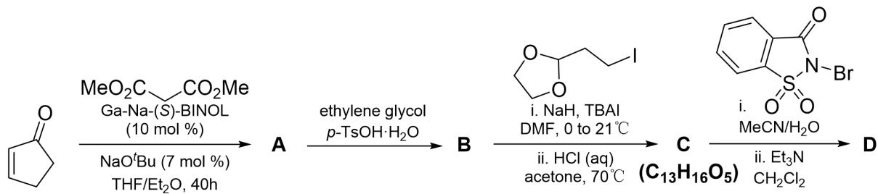
9-2-1 给出 E-H 的结构（要求立体构型）。E 到 F 脱除了手性辅基。
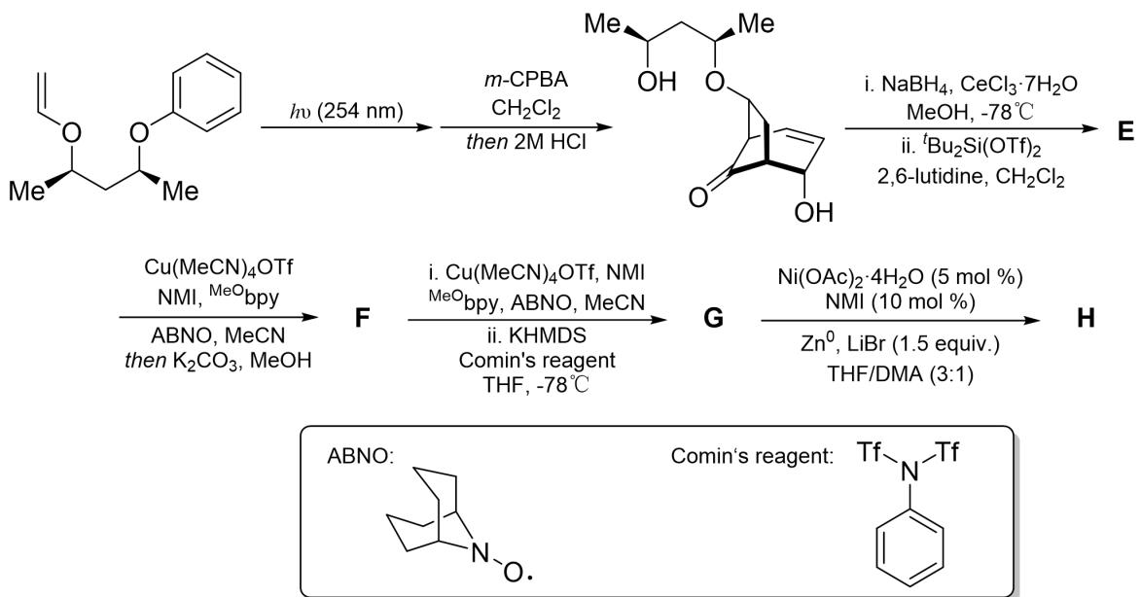
9-2-2 给出第一步反应的三个关键中间体（要求立体构型）。
9-2-3 F 到 G 一步可将二级醇氧化为酮，给出催化循环，Cu 催化剂可用 $L_{n}Cu$ 代替。已知
Cu 催化剂先被 ABNO 氧化为+2 价。
9-3 给出 I-K 的结构（要求立体构型）。I 到 J 一步发生了 semi-pinacol 重排。
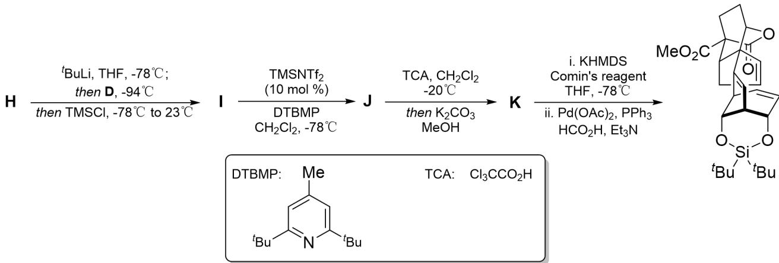

答案
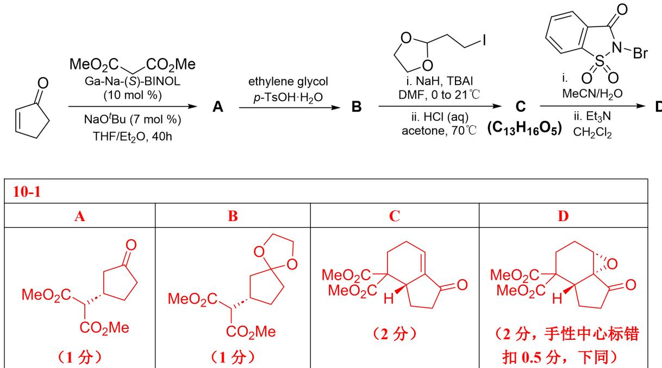 | 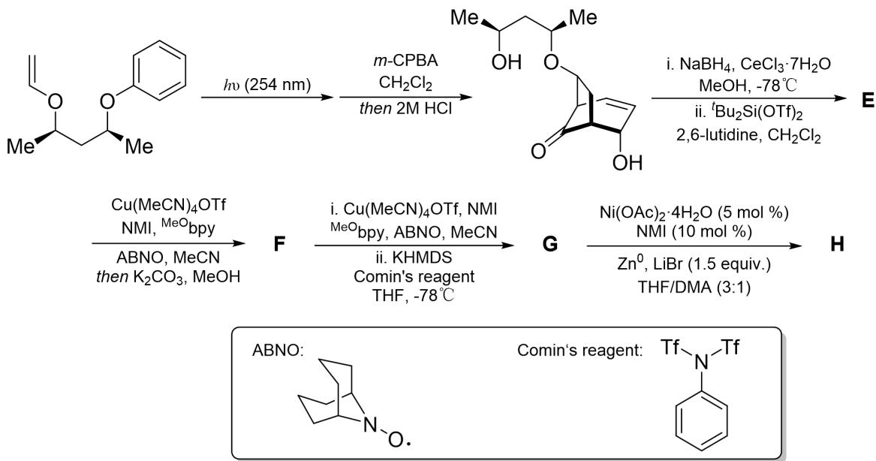

9-2-1
E | F | G | H
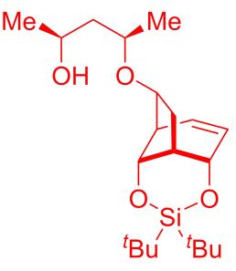 (2分) | 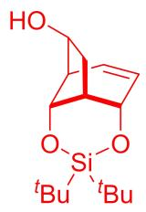 (2分) | 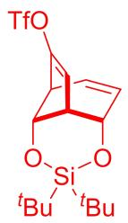 (2分) | 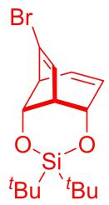 (3分)
9-2-2
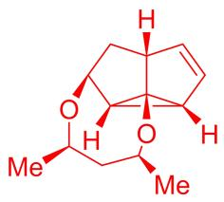 (3分) | 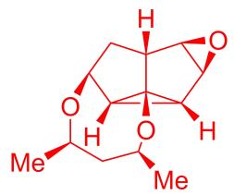 (1分) |  | 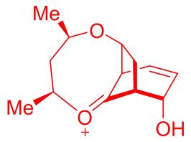 (1分)
9-2-3
9-3

I | J | K
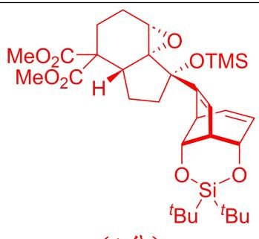 (1分) | 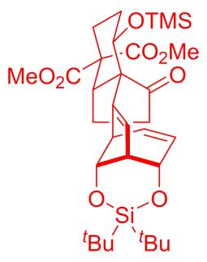 (3分) | 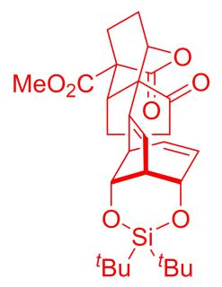 (1分)
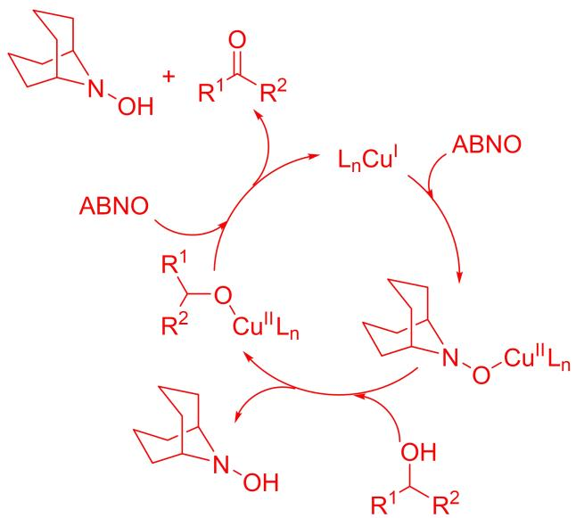
(4 分, 两个中间体各 1 分, 其他部分 2 分)
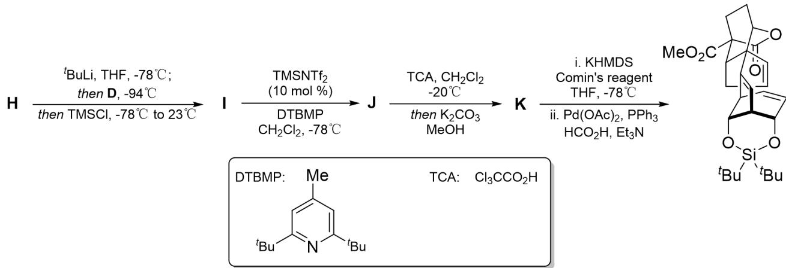
—— 解析 ——
考点：C19 二萜生物碱的全合成策略（知识点：〈全合成〉、〈生物碱〉、〈Semipinacol重排〉、〈不对称催化〉、〈1,3-偶极环加成〉、〈氧化反应〉、〈铜〉、〈天然产物合成〉）
思路：题面已把「前体可通过光照下的 [3+2] 反应和 1,2-加成得到」这条生源线索给出 ⇒ 逆合成一定回到「光照 [3+2]（羰基叶立德／烯烃）＋ 1,2-加成」这一对反应。其余小问是这条干线上三个「判断题」：立体化学由谁定（A 的 S 构型、D 的三个环不含 Br）、氧化态怎么升（F→G 的 Cu 催化循环把二级醇氧化为酮）、骨架怎么断（I→J 的 semipinacol 重排）。
9-1：A–D 的结构由给定的构型／组成约束倒推：A 的手性中心为 S、D 有三个环且不含 Br（说明 Br 在途中被消除／取代掉）。答题＝先按 [3+2] 的区域／立体选择性写 A，再按 1,2-加成接上 B、C，并用 D 的三环约束校验。
9-2-1：E→F 脱除了手性辅基 ⇒ 这一步是「去掉辅助基、把立体中心交给底物自身构象决定」。E–H 四个结构按同一条官能团转化链推进，H 是环化后的中间体。答题＝以 E 的手性辅基去向为线索（辅基脱除后立体化学由环的椅式构象／1,3-排斥决定）。
9-2-2：「第一步反应的三个关键中间体」＝该步的机理链节点：常为（亲核加成 → 环化 → 质子转移／消除）三段。答题＝只画这三个节点，不要求画所有过渡态，但每个中间体都要标立体构型。
9-2-3：F→G 是把二级醇氧化为酮，题干给出 Cu 催化循环且说明「Cu 催化剂先被 ABNO 氧化为 +2 价」。⇒ 循环是两个半反应：① ABNO 把 Cu(I) 氧化为 Cu(II)（ABNO 自身成 ABNO⁺／羟基胺）；② Cu(II) 与醇经醇盐—β-H 消除把醇氧化为酮，自身回到 Cu(I)。LₙCu 是配体简化写法。答题＝把两步串成闭环并标出各 Cu 的价态。
9-3：I→J 是 semipinacol 重排（题干明确）⇒ 一定要有迁移基团从 C–C 键迁到相邻碳正离子／氧鎓中心这一步（1,2-迁移），且迁移时会立构翻转／保持（迁移基团构型保持、中心翻转）。J→K 则是收尾的官能团转化。答题＝先画 I→J 的迁移 TS（标迁移基团与阳离子中心），再给 K。
易错：① 忽略题干给的光照 [3+2] ＋ 1,2-加成这条生源线索，凭空设计路线；② 漏用「A 为 S」「D 三环不含 Br」这两条硬约束校验结构；③ 9-2-3 把 Cu 的价态写反（题干明确「Cu 先被 ABNO 氧化为 +2 价」）；④ 9-3 把 semipinacol 重排画成普通 pinacol 重排（前者迁到阳离子／氧鎓中心，且常由羟基离去引发）；⑤ 漏画立体构型（本题多小问明确要求「要求立体构型」）。

第 10 题（13 分）The FiRST Eye
来源：壹尖培优 第40届中国化学奥林匹克（初赛）模拟4 第 8 题｜难度 ⭐⭐⭐⭐
（本题要求立体化学）中药甘遂为大戟科大戟属植物，味苦；性寒，可泻水逐肿，消肿散结。其主要活性成分为一类二萜化合物，具有抗病毒与抗癌功效。2016年从甘遂根中分离的化合物Euphorikanin A具有新颖的碳骨架，合成难度较高。以下是Euphorikanin A的结构：
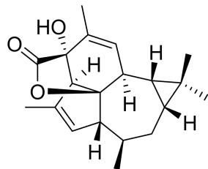
10-1 标出 Euphorikanin A 中所有三级手性碳的绝对构型。
10-2 根据之前测定的另一种骨架相似的二萜化合物（一个著名的例子是 Ingenol）的结构，研究人员提出了一种可能的生源合成路线来解释 Euphorikanin A 的形成。从某一关键中间体（如下所示）开始，经过几步得到 Euphorikanin A:
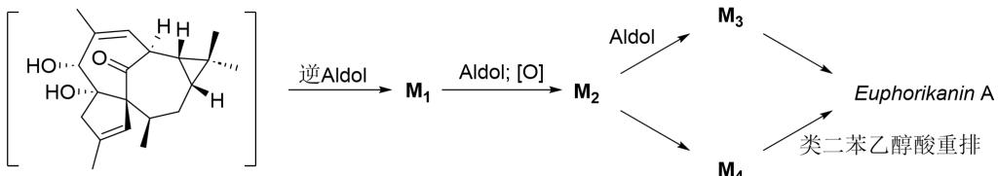
已知生成 $M_{2}$ 的步骤中一个羟基被氧化为酮， $M_{2}$ 不含桥环， $M_{3}$ 有三元环， $M_{4}$ 有桥环。画出 $M_{1}∼M_{4}$ 的结构。
10-3 在 2021 年，著名的合成大师 Erick M. Carreira 及其团队首次完成了 Euphorikanin A 的对映选择性合成。
10-3-1 对映选择性合成的一个重要策略是利用手性确定的天然产物（手性池）。完成反应。
$$\underset{\text{2) LDA, TMSCI}}{\overset{{\text{1) O }}_{3},\text{MeOH}}{→}} X \underset{\text{2) AcOH, 120°C}}{\overset{{\text{1) SnCl}}_{4}}{→}} Y$$
10-3-2-1 该课题组的合成思路是先构建内酯结构，然而在第一次尝试合成时由于一处立体化学错误无法形成内酯。部分反应路线如下，画出 A～C 的结构。（PMB：对甲氧基苄基）
$$\text{ TBSO }\overset{\text{ OPMB }}{→}\text{ A }\underset{{\text{ Et }}_{3}\text{ N }}{\overset{\text{ DDQ }}{→}}\text{ A }\underset{\text{ NaH }}{\overset{(\text{ EtO })_{2}{\text{ P(O)CH }}_{2}{\text{ CO }}_{2}\text{ Et }}{→}}\text{ B }\underset{{\text{ SmI }}_{2}}{\overset{{\text{ Sml }}_{2}}{→}}\text{ C }$$
10-3-2-2 随后，通过更换试剂成功合成了中间产物 E。将 $(EtO)_{2}P(O){CH}_{2}{CO}_{2}Et$ 换为 Still-Gennari 试剂 $({CF}_{3}{CH}_{2}O)_{2}P(O){CH}_{2}{CO}_{2}Et$ 即可。部分反应路线如下，画出 D、E 的结构。已知 B 和 D 分子式相同，结构相似。
$$A\underset{\text{KHMDS}}{\overset{{\left({CF}_{3}{CH}_{2}O\right)}_{2}P(O){CH}_{2}{CO}_{2}Et}{→}} D\underset{{\text{(C}}_{27}H_{46}O_{3}S_{2}Si)}{\overset{{SmI}_{2}}{→}} E$$
10-3-2-3 试简要解释 B 和 D 在与 SmI₂ 反应时的差异。提示：Sm 可以被中间体螯合。

答案
10-1共4分 | 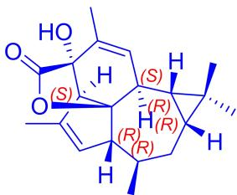
 | 共4分,对2个可得1分,对4个可得2分
10-2共8分 | 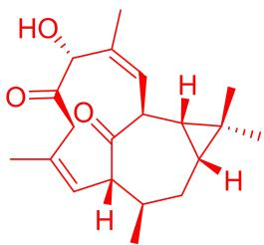 |  | 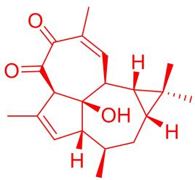
 | M1 |  | M2
 | 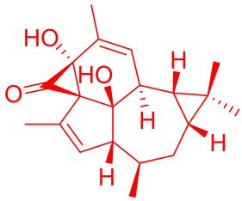 |  | 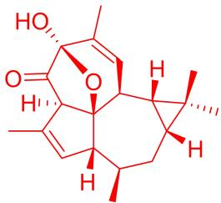
 | M3 |  | M4
 | 各2分,画为烯醇式也可;立体构型有误仅得1分
10-3-1共4分 | 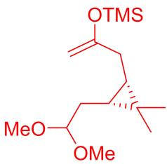 |  | 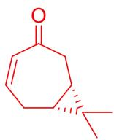
 | X |  | Y
 | 各2分,立体构型有误仅得1分
10-3-2-1共6分 | 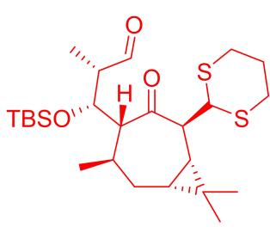 | 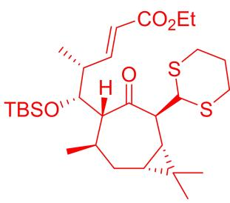 | 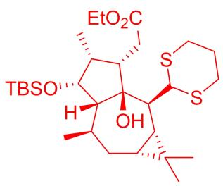
 | A | B | C
 | 各2分,立体构型有误仅得1分
10-3-2-2共4分 | 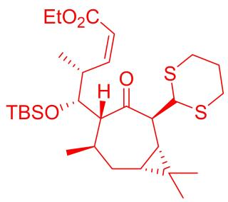 |  | 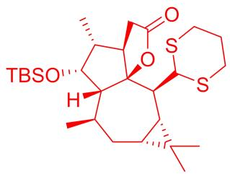
 | D |  | E
 | 各2分,立体构型有误仅得1分
10-3-2-3共3分 | Sm离子的螯合作用控制了顺式底物中的酯基和羟基在同侧,且两基团处于异侧时不能螯合;而反式底物中两基团处于异侧时仍能螯合,且没有直立键排斥。参考图片:TS Analysis 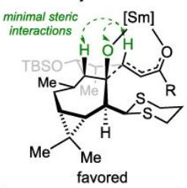 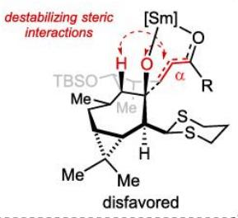 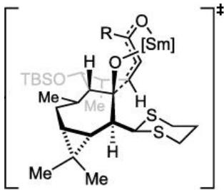
—— 解析 ——
考点：Euphorikanin A 的构型标定与生源／合成路线推理（知识点：〈天然产物化学〉、〈手性中心〉、〈Cahn-Ingold-Prelog规则〉、〈不对称合成〉、〈反应机理〉、〈立体化学〉）
思路：10-1 是纯规则题（CIP 定 R/S，逐中心做替换法）；10-2 是生源合成推测（用 Ingenol 的骨架作类比，再由四条硬约束「M₂ 中一个 OH 被氧化为酮／M₂ 不含桥环／M₃ 有三元环／M₄ 有桥环」标定 M₁–M₄）；10-3 是不对称合成的逻辑题（Carreira 路线中，螯合几何与 TS 分析决定立体化学）。
10-1：标出所有三级手性碳的绝对构型：逐个碳做 CIP 排序（先比原子序数，同位素／重复则用球形对称探针法逐层展开），再把最低优先级基团背向观察者，判其余三个的顺逆 ⇒ R／S。「三级手性碳」＝连三个碳＋一个氢的立体中心；⛔ 不要误标季碳或非手性碳。
10-2：由「与 Ingenol 骨架相似的生源路线」把 Euphorikanin A 拆成若干中间体，再用四条约束逐一标定：① 生成 M₂ 的步骤中一个羟基被氧化为酮 ⇒ M₁→M₂ 是氧化；② M₂ 不含桥环（所以 M₂ 是开环／单环的酮）；③ M₃ 有三元环 ⇒ 某步关出环丙烷；④ M₄ 有桥环 ⇒ 最后一步关出桥环（这正是 Euphorikanin A 的碳骨架特征）。答题顺序＝由产物倒推，逐条落实约束，再回填 M₁。
10-3-1：Carreira 路线的关键中间体 X、Y（各 2 分，立体构型有误仅得 1 分）：核心是手性催化剂诱导的加成／环化，立体化学由催化剂与底物的螯合几何决定。答题＝先按 Carreira 常用的手性辅基（如手性亚胺／烯丙基化试剂）写出加合物，再定构型。
10-3-2-1：A、B、C 三个中间体（各 2 分）：按「官能团转化 ＋ 立体构型保持」推进——每一步只改一个官能团，若涉及烯醇／烯胺则须说明构型由哪个面进攻。
10-3-2-2：D、E 同理：注意本题对「立体构型有误仅得 1 分」的扣分口径 ⇒ 构型的优先级高于画对骨架，务必用楔形／虚线把每个立体中心标清。
10-3-2-3：解释题（3 分）：核心答案是Sm 离子的螯合作用控制了顺式底物中的酯基和羟基在同侧；且「两基团处于异侧时不能螯合」；而反式底物中两基团处于异侧时仍能螯合，并且没有直立键排斥（卷内答案原话）。⇒ 答题必须写「螯合几何 ＋ 直立键排斥」两个要素，并附 TS 分析图。
易错：① 10-1 把季碳或非手性碳误当三级手性碳；CIP 排序时同级未用球形对称探针法逐层展开；② 10-2 漏用四条硬约束中的任何一条（它们正是判据）；③ 各「画结构」小问只画骨架不标构型（本题扣分口径明确：构型有误直接减半）；④ 10-3-2-3 只答「螯合控制」而漏掉直立键排斥这一要素；⑤ 未按题目（本题要求立体化学）在每一步保留立体化学信息。

附：选题清单（题卡溯源）
卷内题号 | 题名 | 题卡 | 来源 | 模块 | 难度 | 分值
1 | 酶催化有机合成 | 题-HYS-11-08-酶催化有机合成可以利用生物催 | 化英社 | 有机化学 | ⭐⭐⭐⭐ | 13
2 | Palladacycle | 题-QBY-17-08-近些年来有关金属催化的有机反 | 清北营 | 有机化学 | ⭐⭐⭐⭐ | 13
3 | 在药物分子中 | 题-CM-207-09-在药物分子中吡唑环是一个十分常见 | chemy | 有机化学 | ⭐⭐⭐⭐ | 13
4 | 分子编辑 | 题-GM-10-08-8112021年Richmo | 伽马 | 有机化学 | ⭐⭐⭐⭐ | 13
5 | 三钴碳化物簇 | 题-YJ-09-06-费托合成FischerTro | 壹尖培优 | 有机化学 | ⭐⭐⭐⭐ | 13
6 | 复杂的 Wittig 重排 | 题-HYS-40-09-23Wittig重排是一类重 | 化英社 | 有机化学 | ⭐⭐⭐⭐ | 13
7 | 某类有机发光小分子 | 题-QBY-01-06-某类有机发光小分子可以可逆形 | 清北营 | 有机化学 | ⭐⭐⭐⭐ | 13
8 | 烷烃构象中的取代基排斥不仅取 | 题-CM-17-08-烷烃构象中的取代基排斥不仅取 | chemy | 有机化学 | ⭐⭐⭐⭐ | 13
9 | 天然产物全合成 | 题-GM-09-10-C19二萜生物碱C19DTA | 伽马 | 有机化学 | ⭐⭐⭐⭐ | 13
10 | The FiRST Eye | 题-YJ-04-08-本题要求立体化学中药甘遂为大 | 壹尖培优 | 有机化学 | ⭐⭐⭐⭐ | 13
合计 130 分；难度 ⭐⭐⭐⭐ ×10、⭐⭐⭐⭐⭐ ×0；有机化学 0 题、真题 0 题；跨 5 个来源机构。
难度星级取自题卡 difficulty 字段。本库 exam\_stage 字段不可信，故本卷不按考段标注。

